# 第四部分——医疗医技工作制度

## 多部门、多科室协调机制

为了保障医疗安全，提高医疗质量，由院领导任组长，以院办、医务科、护理部、职能部门及临床、医技科室组成医院多部门、多科室协调委员会，建立相关工作制度，以加强各部门间在部署医疗质量安全管理工作时的统筹运作和协调联动。

一、组织机构

组 长：李明华

副组长：陈 凤 梅晓云 张汉娟 字光化

成 员：陈亚凤 李绍萍 刘大任 聂亚琼 罗芝月 李爱萍 杨汝华 纪汉菊

二、工作制度

（一）由院办、医务科等相关部门，具体负责多部门、多科室之间的工作协调；

（二）明确各自的职责和任务，认真履行对医院医疗、护理、感控、医技的日常质量安全与质量危机管理，并进行督导、落实和检查：

（五）定期与医疗质量与安全管理委员会联合进行检查，并召开反馈会，对医护技质量进行信息分析与评价，对检查中发现的问题认真研究及时反馈，提出整改措施和对策；

（六）针对存在的质量安全问题，制定措施，通过运行机制与程序，协调解决，不断改进工作。

（七）遇有群体性、突发公共卫生事件及自然灾害事件、重大抢救等紧急任务时，由医务科、院办总协调，调动全院各职能及临床科室积极应对，确保事件的妥善解决：

（八）来院就诊的特殊人群（弱势群体、优抚对象和其他人员），对符合规定的，各科室按医院规定办理，需协商处理的，由医务科牵头，相关科室协商一致，为患者妥善办理相关手续，保障患者就诊权益；

（九）与凤庆县辖区内其它综合性医院、凤庆县卫生局、凤庆县疾病控制中心、临沧市中心血站、辖区派出所、办事处等相关部门做好协调沟通，对出现重大急救、群体性事件、医闹等事件时，由院办及医务科与上述单位相关部门联系，妥善处理。

## 多部门质量管理协调机制

为了保障医疗安全，提高医疗质量，由分管院长负责，成员医务科、护理部及临床、医技科室主任组成质量协调管理小组。本着加强各部门间在部署医疗质量安全管理工作时的统筹运作和协调联动，‘医院制定了此协调制度，具体内容如下：

一、医疗质量安全管理工作在分管院长领导下、由医务科统一协调负责全院医疗质量的监督控制和管理工作。

二、医务科以定期和不定期的形式对全院医疗质量进行全面检查，对质量检查中发现的问题进行认真研究及时反馈，提出整改措施和对策。

三、对医院医疗质量工作要进行调查研究，质量分析，做好文字记录。

四、建立院科两级医疗质量与安全管理委员会，对医院及科室的医、护质量随时指导、考核。

五、建立病案管理委员会、药事委员会、医院感染管理委员会、输血管理委员会、护理质量管理委员会。分别负责相关事务和管理工作。

六、各职能部门要定期下科室进行质量检查，重点检查医疗卫生法律、法规和规章制度执行情况，上级医师查房指导能力。

七、分管院长应组织职能部门和相关科室负责人，进行节假日检查，突击性检查及夜查房，督促检查质量管埋工作。

## 安全知识及应急技能培训和考核制度

一、安全知识及应急技能培训和考核工作由院办组织实施，根据医院的实际拟订安全知识及应急技能培训和考核计划，采取各种形式开展安全知识及应急技能培训，提高全院职工的安全防范意识和应急技能。

二、医院职工必须参加安全知识及应急技能培训，培训可采取集中培训和分期分批培训等方式，注重培训质量和效果。

三．安全知识及应急技能培训的内容：

（一）《中华人民共和国突发事件应对法》

（二）《企业事业单位内部治安保卫条例》

（三）《医院突发事件应急预案》

（四）安全知识

（五）应急技能

（六）疏散、逃生演练

四．安全知识及应急技能的考核在院长责任目标书年终检查中进行，考核成绩与院长责任目标书分值、科室评先评优挂钩。

## 手术分级管理定期能力评价与再授权制度

为了确保手术及有创操作的安全和质量，加强我院及各级医师的手术管理定期能力评价，实施再授权管理，根据《医疗机构管理条例》、《中华人民共和国执业医师法》及相关要求，制定本制度。

一、手术分类标准

按照我院开展的具体手术类别，将手术分为一级、二级、三级、四级。

（一）一级手术：手术风险较低、手术过程简单、手术技术难度低的普通手术。

（二）二级手术：有一定风险、过程复杂程度一般、有一定技术难度的手术。

（三）三级手术：风险较高、过程较复杂、难度较大的手术。

（四）四级手术：风险度高、手术过程复杂、技术难度大的手术。

要求相关科室的各级人员掌握手术分类标准，对照手术分类标准申报手术权限并操作，低级别手术种类完成80%方可开展高一级别的手术种类。

二、手术权限申报及审核程序

申请人完成规定手术例数后，科主任根据其实际操作能力等条件，决定是否上升助手级别。申请术者时要填写《手术权限申报表》，注明完成手术病历号；撰写手术体会，内容包括对手术适应证、手术步骤的认识等；填写《手术权限申报表》后交科主任，科主任根据其实际操作能力等条件，同意后则签署意见上报医务科。医务科根据其职称、手术权限申报材料等申报条件予以审核，对符合要求者报业务院长审批，结合申请入围手术期水平、手术操作能力等进行综合评定，并签署审批意见。手术医师资格分级授权结果在院内公示。

三、各级医师手术权限申报条件

（一）低年资住院医师二年后可担任一级手术术者、二级手术助手。一级手术从二助、一助依次分别完成该种手术五例方可上升一个级别，由科主任将手术完成情况登记在《手术分级授权情况表》中，并签署意见。一级某种手术一助例数完成后，申请一级该种手术术者权限，填报《手术权限申报表》。低年资住院医师年资满三年，一级手术完成80%，并完成二级某种手术助手例数可申请担任二级该种手术术者，首次担任该种手术术者时需有上级医师指导。

（二）高年资住院医师可担任二、一级手术术者和部分三级手术术者。参与三级手术时，依次从三助、二助、一助做起，各级别完成手术例数五例后，科主任将手术完成情况登记于《手术分级授权情况表》中，并签署意见。申请担任三级某种手术术者时，需填报《手术权限申报表》。首次担任该种手术术者时需有上级医师指导。

（三）低年资主治医师可担任三级手术术者和四级手术的助手。四级手术助手依次从三助、二助、一助做起，各级别完成手术例数五例后，科主任将手术完成情况登记于《手术分级授权情况表》中并签署意见。低年资主治医师年资满三年，三级手术术种完成80%，并完成四级某种手术助手例数可申请担任一级该种手术术者，填报《手术权限申报表》。首次担任该种手术术者时需有上级医师指导。

（四）高年资主治医师在上级医师指导下可担任部分四级手术术者。

（五）主任医师、副主任医师可担任四级手术术者。

四、监督管理

（一）医务科履行管理、监督、检查职责。

（二）按照本制度与程序对手术医师资格分级授权进行准入和动态管理；。

（三）不定期检查执行情况，其检查结果将纳入医疗质量考核项目中。

（四）对违反本规范超权限手术的科室和责任人一经查实，将追究科室负责人的责任，并按

照医院相关规定处理，由此引发的医疗纠纷，违规人员个人承担相应的法律和经济赔偿责任。

附：凤庆县中医医院术者权限申报表

**凤庆县中医医院术者权限申报表**

|  |  |  |  |  |  |  |  |  |  |
| --- | --- | --- | --- | --- | --- | --- | --- | --- | --- |
| 申请人 |  | | 科别 | |  | 职称 |  | 任职时间 |  |
| 手术类别 |  | | | | | 手术名称 |  | | |
| 申请人完成手术病历号 | | | |  | | | | | |
| 手术体会 | | 申请人签名  年 月 日 | | | | | | | |
| 科室意见 | | 主任签名  年 月 日 | | | | | | | |
| 医务科意见 | | 主任签名  年 月 日 | | | | | | | |
| 业务院长意见 | | 主任委员签名  年 月 日 | | | | | | | |

## 危重病人进行高风险诊疗操作的资格许可授权制度

一、医师为危重病人进行诊疗操作须承担极大的风险，为确保诊疗操作质量与病人安全，实行诊疗操作的资格许可授权制，减少诊疗操作的风险性。

二、诊疗操作资格的许可授权范围，应当包括所有进行本诊疗操作（护理）的执业医师与注册护士。无操作权的个人，除非在有正当理由的紧急情况下，不得从事诊疗操作。

三、医院对需要资格许可授权的诊治操作项目有明确的规定，应是那些操作危险性大、易于发生并发症的项目，每项具体诊治操作项目都有操作常规，制定考评标准，全院各临床科室均应遵照执行。

四、由医疗、护理管理职能部门负责建立相应的资格许可授权程序与机制。

（一）由医疗、护理管理职能部门与专业人员组成考评组织。

（二）提供需要资格许可授权的诊治操作项目的操作常规与考评标准，并实施培训与教育。

（三）应当结合操作者的理论水平和实际操作技能，对其熟练掌握程度进行认定。

（四）如为开展新业务、新技术的，需按《凤庆县中医医院新技术、新项目准入管理制度》程序报批。

（五）所有资格评价资料都应当是可信任的，是书面的、详细的，并能随时可查。

五、诊疗操作的资格许可授权实仔动态管理至少每二年复评一次，当出现下列情况，则应当取消或降低其进行操作的权力。

（一）达不到操作许可授权所必需资格认定的新标准者。

（二）对操作者的实际完成质量评价后，经证明其操作并发症的发生率超过操作标准规定的范围者。

（三）在操作过程中明显或屡次违反操作规程。

六、通常需由医师在危重病人诊疗活动中完成的，具有高危险性、高难度操作项目如下，但不限于：

经皮动脉置管术、各种途径的中央静脉置管术、肺动脉置管术、经静脉I临时起搏器安置术、心律转复／除颤术、气管内插管术、胸腔闭式引流术、纤维支气管镜检查术、三腔管气囊填塞术、心包穿刺术、经皮气管切开置管术；诊断性腹腔灌洗术。腹膜置管透析术。机械通气。持续动静脉血滤和透析、人工体外膜肺、人工心室辅助、主动脉内球囊反搏、人工肝与血浆置换等血液净化技术。

七、可根据医院功能任务及自身技术状态设置许可授权项目，可将本制度应用外科手术诊疗等方面。

## 麻醉医师资格分级授权管理制度

一、麻醉与镇痛病人的分类

（一）参照美国麻醉医师协会(ASA)病情分级标准：I～v级

(ASA)ASA分级标准：

第一级：病人心、肺、肝、肾、脑、内分泌等重要器官无器质性病变：

第二级：有轻度系统性疾病，但处于功用代偿阶段；

第三级：有明显系统性疾病，功用处于早期失代偿阶段；

第四级：有严重系统性疾病，功用处于失代偿阶段；

第五级：无论手术与否，均难以挽救病人的生命。

（二）特殊手术麻醉及操作技术

心脏、大血管手术麻醉，颅内动脉瘤手术麻醉、巨大脑膜瘤手术麻醉，脑干手术麻醉，肾上腺手术麻醉，多发严重创伤手术麻醉，休克病人麻醉，高位颈髓手术麻醉，器官移植手术麻醉，高龄病人麻醉，新生儿麻醉，控制性降压，低温麻醉，有创血管穿刺术，心肺脑复苏等。

（三）新开展项目、科研手术。

（四）参考手术分级标准。

二、麻醉与镇痛医师级别

依据其卫生技术资格、受聘技术职务及从事相应技术岗位工作的年限等，规范麻醉医师的级别。所有麻醉医帅均应依法取得执业医师资格。

（一）住院医师

1．低年资住院医师：从事住院医师岗位工作3年以内，或获得硕士学位、曾从事住院医师岗位工作2年以内者。

2．高年资住院医师：从事住院医师岗位工作3年以上，或获得硕士学位、取得执业医师资格、并曾从事住院医师岗位任务2年以上者。

（二）主治医师

1．低年资主治医师：从事主治医师岗位工作3年以内，或获得临床博士学位、岗位工作2年以内者。

2．高年资主治医师：从事主治医师岗位工作3年以上，或获得临床博士学位、岗位工作2年以上。

（三）副主任医师

1．低年资副主任医师：从事副主任医师岗位3年以内。

2．高年资副主任医师：从事副主任医师岗位3年以上者。

（四）主任医师：受聘主任医师岗位者。

三、各级医师麻醉与镇痛权限

（一）低年资住院医师

在上级医师指导下可开展ASA分级1～2级病人的麻醉如神经阻滞麻醉、低位椎管内麻醉及部分全麻，一二级手术（手术分级，下同）的麻醉，气管插管术等。

（二）高年资住院医师

在上级医师指导下可开展ASA分级2-3级病人的麻醉、二三级手术麻醉、初步熟悉心脏、大血管手术麻醉，颅内动脉瘤手术麻醉、巨大脑膜瘤手术麻醉，脑干手术麻醉，肾上腺手术麻醉，多发严重创伤手术麻醉，休克病人麻醉，高位颈髓手术麻醉，器官移植手术麻醉，高龄病人麻醉，新生儿麻醉，支气管内麻醉，控制性降压，低温麻醉，有创血管穿刺术，心肺脑复苏等。

（三）低年资主治医师

可独立开展ASA分级2-3级手术病人的麻醉、二三级手术麻醉、初步掌握心脏、大血管手术麻醉，颅内动脉瘤手术麻醉、巨大脑膜瘤手术麻醉，脑干手术麻醉，肾上腺手术麻醉，多发严重创伤手术麻醉，休克病人麻醉，高位颈髓手术麻醉，器官移植手术麻醉，高瀚病人麻醉，新生儿麻醉，支气管内麻醉，控制性降压，低温麻醉，有创血管穿刺术，心肺脑复苏等。

（四）高年资主治医师

可独立开展ASA分级3-4级手术病人．的麻醉、 三四级手术麻醉、熟练掌握心脏、大血管手术麻醉，颅内动脉瘤手术麻醉、巨大脑膜瘤手术麻醉，脑干手术麻醉，肾上腺手术麻醉，多发严重创伤手术麻醉，休克病人麻醉，高位颈髓手术麻醉，器官移植手术麻醉，高龄病人麻醉，新生儿麻醉，支气管内麻醉，控制性降压，控制性降温麻醉，有创血管穿刺术，心肺脑复苏等。

（五）低年资副主任医师

可独立开展ASA分级4～5级病人的麻醉、四级手术的麻醉。

（六）高年资副主任医师指导下级医师操作疑难病人的麻醉及处置下级医师麻醉操作意外、疑难病人诊治等。

（七）主任医师指导各级医师操作疑难病人的麻醉及处置各级医师麻醉操作意外、疼痛门诊疑难病人诊治，展开新项目、极高风险手术麻醉等。

四、麻醉与镇痛审批程序

（一）麻醉科带教组长必须由高年资主治医师或副主任医师担任，带教组长按医师级别确定组内每例手术的麻醉医师名单。需要全科会诊的，至少提前1夭交科主任组织全科会诊并审批。

（二）科主任审批全科各医疗组每例手术的主麻、副麻名单，确保医师级别与手术分类相对应，签字生效。原则上，不同意越级手术。特殊状况下可以同意，但必须保证有上级医师在场指导。

（三）病人选择医生时应以医疗组为单位，执行医师分级手术制度为前提。

五、麻醉与镇痛审批权限

手术审批权限是指对拟施行的不同级别手术以及不同状况、不同类别手术的审批权限。科主任的书面签字应落实在手术通知单的审批经过栏目中。

（一）择期手术由科主任审批。

（二）急诊手术由科主任或麻醉组长审批。

（三）夜班及节假日手术由科主任或麻醉组长总审批。

六、特殊麻醉与镇痛审批权限

（一）资格准入麻醉与疼痛诊治

资格准入麻醉与镇痛是指按市级或市级以上卫生行政主管部门的规定，需要专项资格认证或授权的麻醉与镇痛。由市级或市级以上卫生行政主管部门或其认可的专业机构向医院以及医师颁发专项麻醉与镇痛资格准入证书或授权证明。已取得相应类别麻醉与镇痛资格准入的麻醉医师才具有主持资格准入麻醉与镇痛的权限。

（二）高度风险麻醉

高度风险麻醉是指麻醉科主任认定的存在高度风险的任何级别的手术。须经科内讨论，料主任签字同意后报医务科，由医务科决议自行审批或提交业务副院长审批，获准后，由指定的主任医师或高年资副主任医师负责实施。

（三）急诊手术麻醉

预期手术的麻醉级别在值班医生麻醉权限级别内时，可施行麻醉。若属高风险或预期麻醉超出自己麻醉权限级别时，应紧急报告二线值班，必要时向科主任上报。但在需紧急抢救生命的状况下，在上级医师暂时不能到场主持手术麻醉时期，值班医生在不违背医疗原则的前提下，有权、也必须按详细状况主持其以为合理的抢救，不得延误抢救时机。

（四）新技术、新项目

1．一般的新技术、新项目须经科内讨论，同时按照相关程序进行审批备案。

2．高风险的新技术、新项目须经科室上报医院审批，并经专家委员会评审同意后方能在医院实施。

七、麻醉医师资格分级授权程序

（一）麻醉医师可独立承担麻醉时，或麻醉医师根据前述有关条款需晋级承担上一级麻醉时应当根据自己的资历、实际技术水平和操作能力等情况，书写述职报告，交本科室主任。

（二）科主任组织科内专家小组对其技术能力讨论评价后，提交医务处。

（三）医务科组织相关专家小组，对其进行理论及技能考核评估。

（四）医务科复核认定后，提交业务院长审核批准。

（五）麻醉医师资格分级授权结果院内公示。

（六）医务科备案。

八、监督管理

（一）医务科履行管理、监督、检查职责。

（二）按照本制度与程序对麻醉医师资格分级授权进行准入和动态管理。

（三）不定期检查执行情况，其检查结果将纳入医疗质量考核项目中。

（四）对违反本规范超权限进行手术麻醉的医师一经查实，将追究科主任的责任，并按照医院相关规定处理，由此引发的医疗纠纷，违规人员个人承担相应的法律和经济赔偿责任。

## 麻醉分级授权管理规定

一、本规定适用于各级麻醉医师。

二、科室成立麻醉授权管理小组（以下简称“管理小组”）负责本科室医师的麻醉权限管理，管理小组主任及（或）部分副主任医师以上职称人员组成，科主任任组长，为本科室手术权限管理的第一责任人。

三、管理小组定期对本科室酌麻醉医师进行麻醉权限评估工作，作水平与能力明确其具体的麻醉权限。结合每位麻醉医师的实际工作水平与能力明确其具体的麻醉权限。

四、管理小组讨论确定医师的麻醉权限后，填写《麻醉权限申请表》，经科主任签名确认后报送医务科，医务科将申报情况上报业务院长审核，批准后，申请人获得相应的麻醉权限，审批材料一式两，一份由主任保存，另一份由医务科备案。

五、麻醉医师权限的动态管理。

（一）根据麻醉医师级别变动及实际工作能力的提高，科室管理小组将适应组织麻醉权限的再评估工作，并在履行申请审批程序后，扩大申请医师相应的麻醉权限。

（二）一般情况下麻醉工程师不得超权限实施麻醉，否则给予通报批评或降低、暂停麻醉权限3个月至1年等处罚。

（三）对德才兼备、业务能力较强的麻醉医师，经科室麻醉管理小组、医务部、主管院长同意后，可适当放宽麻醉范围，但应在上级医师指导下进行，防止发生意外。

（四）发生医疗纠纷及医疗事故的麻醉工程师将按照有关规定予以处罚。

六、麻醉医师麻醉权限的再授权机制

（一）被降底、限制麻醉权限或暂停执业的麻醉工程师，医院将责成本科室的管理小组对其进行考察，考察时间为3个月至1年不等。

（二）考察期满后，管理小组对被考察医师再进行麻醉权限评估。

（三）根据评估结果，如管理小组认定被考察医师可以再申请或恢复相应麻醉权限，需填写《麻醉权限再授权申请表》，并经申请医师，科主任签名确认后报送医务部。

（四）医务部对再授权申请进行审核，并提请业务院长同意后方可对该医师麻醉权限进行再授权。

附件：凤庆县中医医院麻醉医师资格分级授权限申请表

**凤庆县中医医院麻醉医师资格分级授权限申请表**

|  |  |  |  |  |  |  |  |
| --- | --- | --- | --- | --- | --- | --- | --- |
| 申请人 |  | 科别 |  | 职称 |  | 任职时间 |  |
| 原级别 | |  | | | | | |
| 现申请级别 | |  | | | | | |
| 申请人完成原级别麻醉例数 | |  | | | | | |
| 麻醉体会 | | 申请人签名  年 月 日 | | | | | |
| 科室意见 | | 主任签名  年 月 日 | | | | | |
| 医务科意见 | | 主任签名    年 月 日 | | | | | |
| 业务院长意见 | | 签名  年 月 日 | | | | | |

## 首诉负责制

一、为了充分体现“三好一满意”、“患者说了算”，进一步增强服务意识和提高服务质量，在医患之间建立起诚信机制，根据卫生部《医院投诉管理办法》和《凤庆县中医医院投诉处理程序》的规定，特制订本制度。

二、全院各科室和相关职能部门均有责任受理患者和家属（以下简称投诉人）来信、来访及其他方式反映我院医德医风、医疗服务质量、药品质量、医疗服务收费、服务态度、医患关系、医院环境等方面问题的投诉。

三、受理投诉的科室和投诉接待人员应当认真听取投诉人意见，核实相关信息，由投诉人填写投诉情况，并签字（或盖章）确认。

四、投诉人向有关科室和职能部门投诉的，受理投诉的科室、部门工作人员应当予以热情接待，耐心细致地做好解释工作，属于本部门的由本部门处理，不属于本部门的，由相应部门处理。

五、对于当场能够协调处理的投诉t应当尽量当场协调解决：对于无法当场协调处理的，受理投诉的科室应当主动报告有关职能科，并引导投诉人到职能管理部门投诉。

六、科室或职能部门受理投诉后，应当及时向当事科室和相关人员了解、核实情况，并将核实情况向投诉人反馈。当事科室和相关人员应当予以积极配合。

七、各科室之间要做好内部的投诉移交、沟通相协调工作。对于涉及重大、突出事件，受理科室应当及时向分管领导汇报，启动各类应急预案，预防和减少该事件所带来的负面影响：对重大医疗纠纷引发的群体性事件，由院长批示，经分管副院长指挥按《重大医患纠纷引发群体事件应急处置预案及流程》，组织相关部门进行处理。

凤庆县中医医院医疗服务投诉处理流程

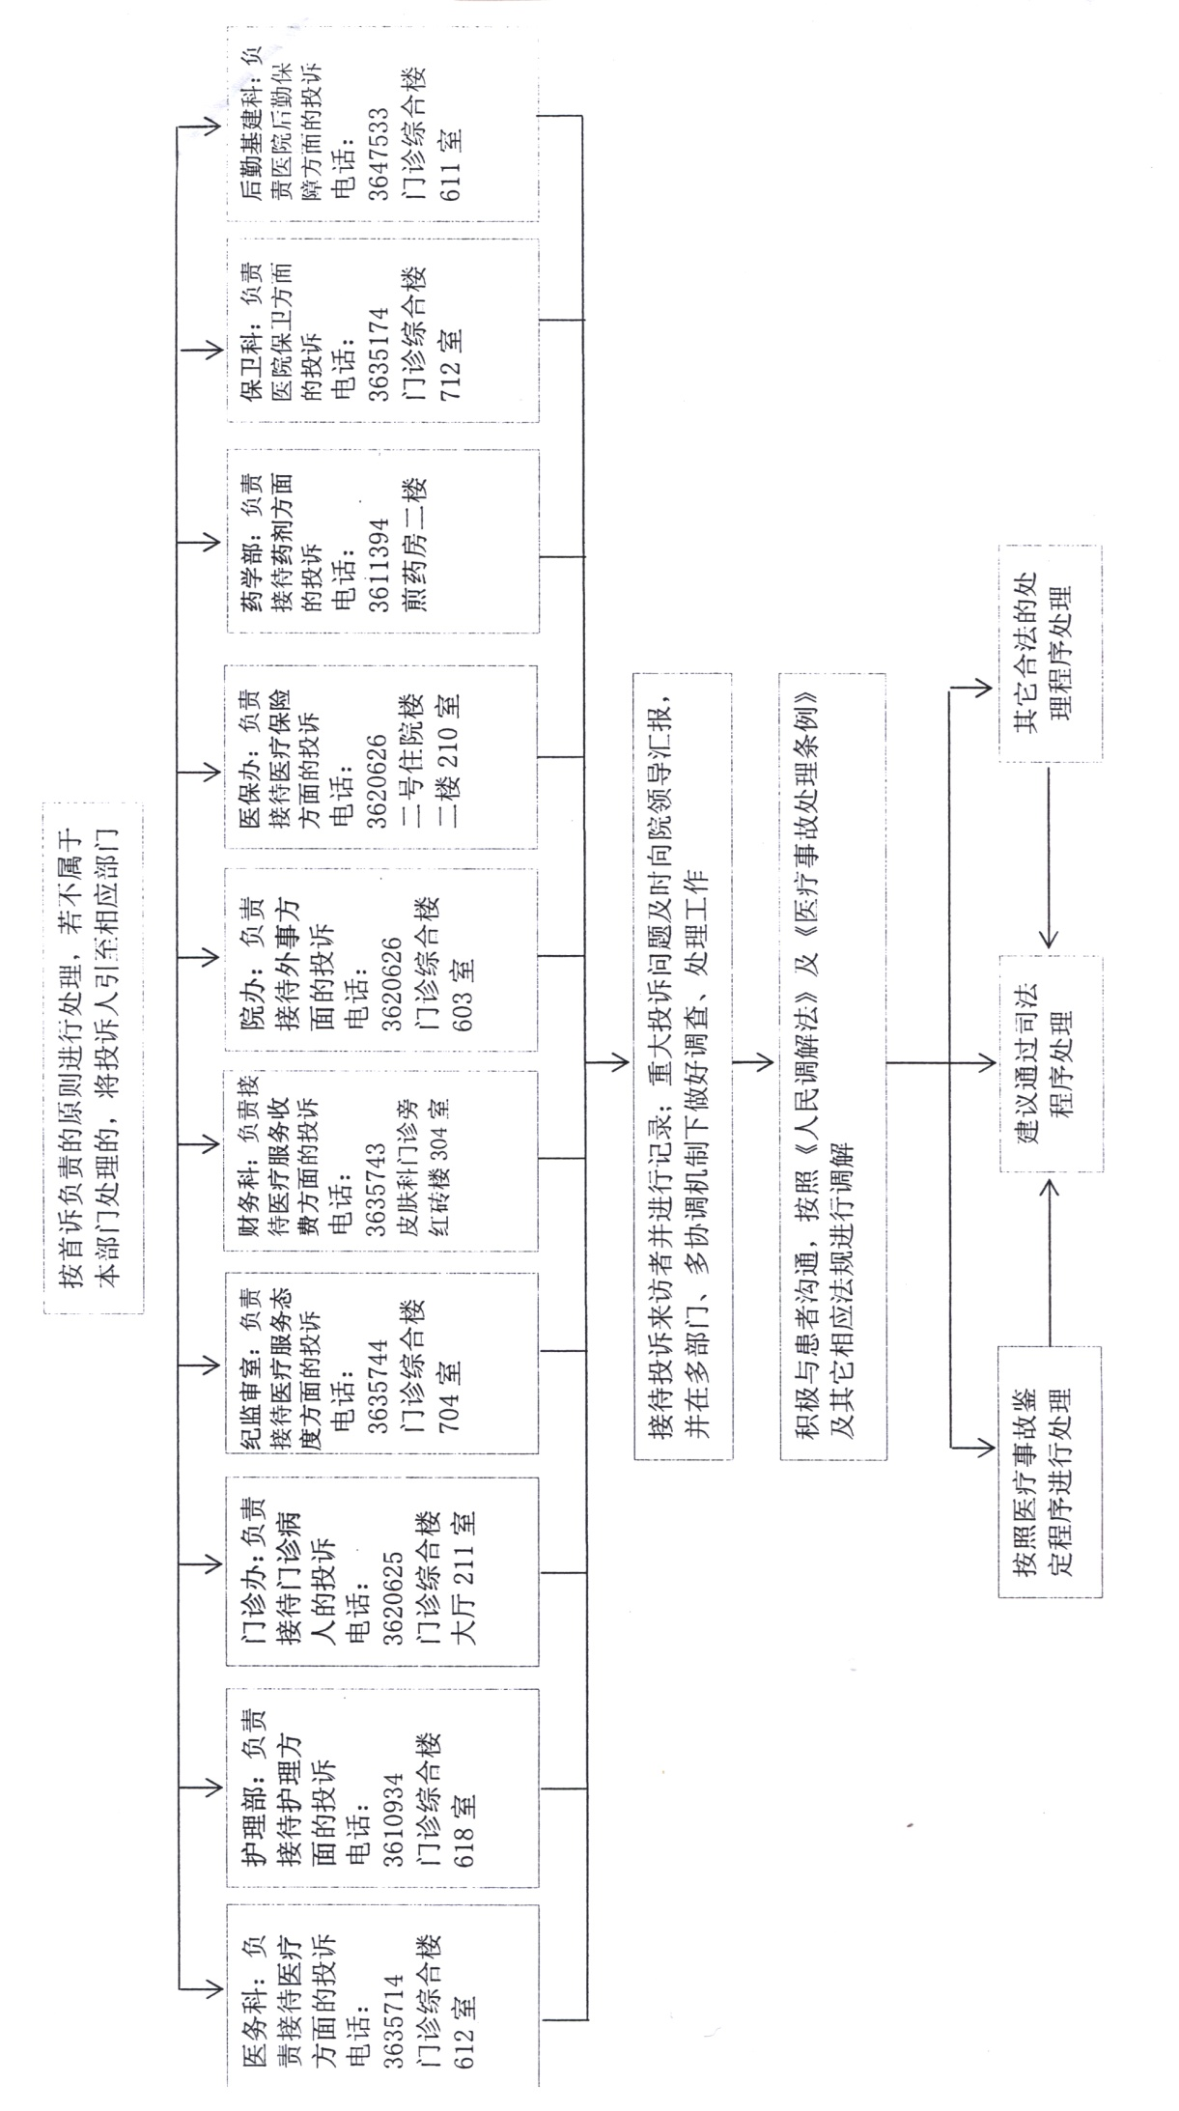



## 门诊分诊制度

一、门诊分诊人员必须由有一定临床经验的护理人员担任。

二、分诊人员应该仪表端庄，衣着整洁，佩戴胸卡，准时上岗，不串岗，不脱岗，不闲谈。不串岗，不脱岗，不闲谈。要热情主动接待病人，礼貌待人，有问必答，百问不厌，

三、要热情主动接待病人，礼貌待人，有问必答，百问不厌， 热情做好解释工作。

四、维持就诊秩序，安排好就诊排队，依次叫号就诊，指导病人填写病历本封面，尽量缩短候诊时间，维持诊室安静和良好的就医环境，坚持做到一医一患。

五、严格遵守保护性医疗制度，对急、重病人、老人、军人、残疾人、孕幼等病员要优先安排就诊。

六、每天登记专科、专家门诊出诊时间、工作量及其他统计工作。

七、严格执行消毒隔离制度，每天下班前要用消毒剂擦洗台面、清理杂物、定时用紫外线消毒，并做好登记，防止交叉清理杂物、定时用紫外线消毒，并做好登记。

八、下班前关好各诊室的门窗、电、气、水。

## 急诊预检分诊制度

一、急诊预检分诊工作必须由熟悉业务，责任心强的护士担任。

二、预检护士应热情接待每～位前来就诊的患者，简要了解病（伤）情，重点观察体征，进行必要的初步检查及化验并记录，尽量予以合理的分诊，遇到分诊困难时，可请有关医生协助。

三、根据病情轻、重、缓、急，优先安排病情危重者诊治。急危病人一般先抢救后挂号。

四、对危重患者，一边予以紧急处理，一边及时通知有关医护人员进行抢救。

五、各科室的医护人员在接诊过程中，应当按要求对病人进行传染病的预检。预检为传染病病人或者疑似传染病病人的，应当将病人分诊至感染性疾病科或分诊点就诊，同时对接诊处采取必要的消毒措施。

六、根据传染病的流行季节、周期、流行趋势和上级部门的要求，做好特定传染病的预检、分诊工作。初步排除特定传染病后，再到相应的普通科室就诊。

七、遇有严重工伤事故或成批伤病员时，应立即通知科主任及医务科组织抢救工作，对涉及刑事、民事纠纷的伤病员，应及时向保卫室、派出所报告，及时联系患者家属。

八、掌握急诊就诊范围，做好解释工作，对婴幼儿及老年患者酌情予以照顾。

分诊流程图



**感染性疾病患者就诊流程图**



**发热病人就诊流程图**



**腹泻病人就诊流程图**



## 医院“绿色通道”管理制度

一、为进一步规范我院急危重患者的抢救工作，保障急救过程畅通、高效而制定本制度。

二、急救绿色通道为院内、院外急危重患者快速高效的服务系统，遵循“先救治，后付费”的原则，实行24小时应诊、应急处置。

三、需要启动急救绿色通道的急危重患者是指在短时间内发病，所患疾病可能在短时间内危及患者生命。这些疾病包括但不限于：

（一）急性创伤引起的严重复合伤、开放性骨折、内脏破裂出血、颅脑出血、张力性气胸、眼外伤、气道异物、电击伤及其他可能危及生命的创伤等。

（二）急性心肌梗塞、急性肺水肿、急性肺栓塞、大略血、休克、严重哮喘持续状态、消化道大出血、急性脑血管意外、昏迷、重症酮症酸中毒、甲亢危象、急性中毒、急性过敏反应、宫外孕大出血等。

四、针对院外来诊患者，急诊科首诊医师负责判断病情，决定启动急救绿色通道，必要时可请示上级医师，并请求急会诊以协助判断。

急诊科启动急救绿色通道，正常工作日应及时上报医务科备案。节假日及休息时间，及时总值班备案，医务科或总值班负责在必要时协调相关科室共同参与抢救工作。

五、针对院内突发疾病的患者，现场或临近现场得到求助信息的医护人员有紧急救护的义务，如病情严重．应尽快通知急诊科医护人员参与现场急救，并尽快通知医务科或总值班人员进行必要协调。

六、其它需要开通“绿色通道”的情形，及时报告医务科，由医务科审批后，开放“绿色通道”。

## 急诊患者收住院制度

一、在急诊科值班的医师有权收治急、危、重症患者，各病室每天应留出1-2张病床优先考虑收住急诊科急、危、重症患者。

二、急诊患者在急诊抢救室停留时间一般不得超过12小时，在留观室不得超过72小时。对于短期内难以明确诊断的疑难复杂患者，由急诊科主任根据病情会诊后决定相关科室收治。

三、危重患者在转送病房途中，急诊科应酌情派医师或护士护送，护送人员须向病房医护人员交代病情后方可离开。对转院途中的注童事项或可雏发生的意外，主管医师须向患者或其亲属交代清楚，由其直系亲属签字同意。

四、需急诊手术的患者应按“急诊绿色通道”原则尽快送手术室救治。

五、需转送外院的，与急救中心联系后，由急救中心转诊

**附：急诊患者收住院流程图**



## 保护患者合法权益制度

为贯彻落实国家法律、法规和规章的有关规定，切实尊重和维护病人的合法权益，保护病人的隐私权，构建和谐医患关系，特制定本制度：

一、医务工作人员在为患者提供医疗卫生服务时应遵守以下制度规定：

（一）严格执行《执业医师法》第22条规定：医师在执业活动中要关心、爱护、尊重患者，保护患者隐私：《护士管理办法》第24条规定：护士在执业中得悉就医者的隐私，不得泄露。

（二）救死扶伤，实行人道主义，时刻为病人着想，耐心细致地为患者提供科学的医疗及护理服务。

（三）为病人保守医疗秘密，实行保护性医疗，不泄露病人的隐私。

（四）尊重病人的人格与权利，对待病人不分民族、性别、职业、地位、财产状况，应一视同仁。

二、为使患者的隐私得到切实保护， 医务人员应当做好如下措施：

（一）了解患者的民族、信仰、风俗、习惯、忌语，使其在不违反医疗、护理规定的原则下得到尊重。

（二）医护人员未经患者本人或家属同意，不得私自向他人公开患者个人资料、病史、病程及诊疗过程资料。

（三）工作人员要注意言谈中不得擅自议论患者及家属的隐私。

（四）对特殊疾病的病人，医护人员床头交接时不应交接医疗诊断，应为患者保哥医密。

（五）对异性患者宴施隐私处处置时，应有异性医护人员或家属陪伴。

（六）危重症病人在更换被服、衣物、翻身时，应尽量减少暴露。

（七）为患者处置时要拉帘或关闭治疗室的门。

（八）住院病室要尽量做到男、女患者分开。

（九）医护人员进行暴露性治疗、护理、处置等操作时，应加以遮挡或避免无关人员探视。

(十)对于院内或科室内安排的涉及患者隐私的参观、学习活动，应征得患者本人同意，并告之学习内容。

（十一）除实施医疗活动外，不得擅自查阅患者的病历，如因科研、教学需要查阅病历的，需经医务科同意，阅后应立即归还，不得泄露患者隐私。

三、充分满足患者的知情权和选择权建立医院完善的知情告知内容并履行知情告知义务．推行“患者说了算”服务模式，充分满足患者的知情权和选择权。

附件：凤庆县中医医院保障患者合法权益相关文书目录（内容详见相关科室文件）

凤庆县中医医院告知书（试行）

凤庆县中医医院住院合约

凤庆县中医医院住院须知

凤庆县中医医院住院病人离院责任书

凤庆县中医医院病情告知同意书

凤庆县中医医院授权委托书（试行）

凤庆县中医医院“患者说了算”服务模式告知书（试行）

凤庆县中医医院超出基本医疗保险支付范围自费、部分自费药品及服务项目使用协议

静脉输液前告知制度回执单

凤庆县中医医院手术同意书

凤庆县中医医院手术风险评估表

凤庆县中医医院手术安全核查表

凤庆县中医医院手术前小结

凤庆县中医医院手术患者术前术后访视表

凤庆县中医医院腹腔镜手术知情同意书

凤庆县中医医院宫腔镜手术知情同意书

凤庆县中医医院人工流产、清宫、诊刮、放、取环术前签字书

异位妊娠保守治疗同意书

凤庆县中医医院妇科术前讨论记录

凤庆县中医医院麻醉知情同意书

凤庆县中医医院麻醉前探视记录（试行）

凤庆县中医医院麻醉术后随访记录（试行）

凤庆县中医医院麻醉科中心静脉穿刺置管同意书

凤庆县中医医院口腔科开拔除术同意书

凤庆县中医医院骨伤一科病区夹板／石膏固定须知

凤庆县中医医院骨伤一科病区骨折／脱位手法整复同意卡

凤庆县中医医院骨伤二科病区夹板／石膏固定须知

凤庆县中医医院骨伤二科病区骨折／脱位手法整复同意卡

凤庆县中医医院不良事件报告表

**凤庆县中医医院麻醉知情同意书**

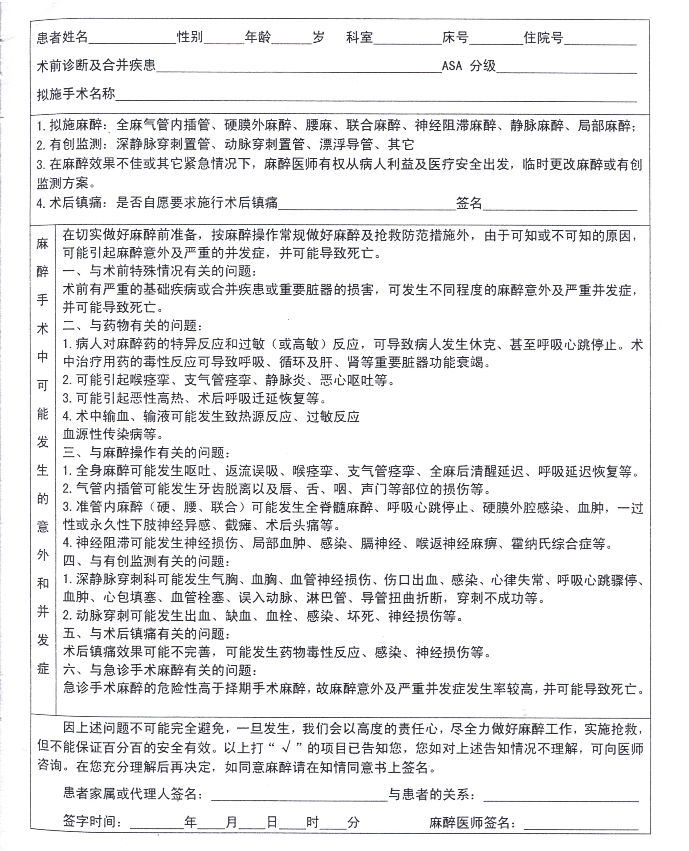

## 有创诊疗活动及术前告知签字制度

为了提高医疗质量更好地为病人服务结果及可能发生的并发症有更好的了解创活动签字规定如下：

使患者及家属在术前对手术治疗的目的方案、目的、医患双方对整个治疗过程达成相互理解、特对签字和有创活动签字规定如下：

一、一切手术均需患者或家属的手术同意书，其中包括一切门诊小手术、住院手术、以及可能造成不良并发症的检查。

二、在进行中心静脉穿刺直管、动脉穿刺直管等，实施者在操作前必须亲自向患者或家属进行告知，并签字。

三、对于探查性手术’难度较大的手术及并发症较多的手术，一定要有术前讨论记录，患者或亲属同意手术的签字。

四、手术同意书的内容要完整，详细，同意书必须有本院医师签字后方可让患者或家属签字。

因不执行此规定而造成的一切后果将由当事人负完全责任，并以奖励性绩效工资挂钩。

## 医院“危急值”管理制度

一、“危急值”是指某种检验、检查结果时，表明患者可能已处于危险边缘。此时，如果临床医师能及时得到检查信息，迅速给予有效的干预措施或治疗，可能挽救患者生命；否则就有可能出现严重后果t危及患者安全甚至生命，这种有可能危及患者安全或生命的检查结果数值称为“危急值”。

二、为提高医院及科室工作质量，避免医疗事故的发生。使临床能及时掌握病人情况，并提出处理意见，特制定本管理制度。

三、“危急值”报告与接收均应遵循“谁报告（接收），谁记录”的原则。各临床科室、医技科室应分别建立检查（验）“危急值”报告登记本，对“危急值”处理的过程和相关信息做详细记录。

四一临床科室仅医务人员能接有关“危急值”报告的电话，并按要求复述一遍结果后，认真记录报告时间、检查结果、报告者。

五、护士在接获“危急值”电话时，除按要求记录外，还应立即将检查结果报告主管医师（或当班医师），同时记录汇报时间、汇报医师姓名。

六、凡检验科、放射科、超声科、心功能科等科室检查出的结果为“危急值”，应及时复核一次，同时电话报告临床科室，如两次复查结果相同，且确认仪器设备正常，标本采集、运送无误，方可将报告送到临床科室。

七、医师接获“危急值”报告后，应根据该患者的病情，结合“危急值”的报告结果，对该患者的病情做进一步了解，对“危急值”报告进行分析和评估。对进一步的抢救的治疗措施（如用药、手术、会诊、转诊或转院等）做出决定；并在病程记录中详细记录报告结果、分析、处理情况，处理时间（记录到时与分）；若为住院医师有向上级医师报告的内容、上级医师查房情况。

八、各临床科室、医技科室定期向医务科提出对“危急值”报告及管理制度运行的意见和建议。医务科定期检查和总结“危急值”报告及管理制度执行情况，每年至少进行一次总结。根据临床实际情况，不断完善危急项目、警戒值及相关管理制度。各科“危急值”结果见各科具体危急值处理制度。

## 临床科室“危急值”报告制度

一、临床科室医护人员发现“危急值”。情况时，在确认诊治过程各环节无异常的情况下，需严格按照《危急值报告登记本》上记录，并立即电话通知相关科室。

二、临床科室护理人员在接到“危急值”报告电话后，应在临床科室《危急值报告登记本》详细记录患者信息、“危急值”内容、报告科室和报告人，同时及时通知主管医生或值班医生。

三、主管医生或值班医生及时报告上级医生或科主任，对报告病情进行核实。

四、主管医生或值班医生及时在病程中记录接收到“危急值”的情况和所采取的相关诊疗措施。

五、“危急值”报告制度的落实情况，将纳入医院绩效考核。

**附：临床科室“危急值”报告流程**



## 检验科“危急值”报告制度

检验医学实验室的职能是准确、迅速、及时地为临床医生提供具有诊断意义的检验信息和数据因此异常检验结果的处理及“危急值”的建立尤为重要，所谓检验。危急值即当这种检验结果出现时说明患者可能正处于危险的边缘状态，此时如果临床医生能及时得到检验信息，迅速给予患者有效的干预措施或治疗手段，即可能挽救患者生命，否则就有可能出现严重后果，失去最佳抢救机会。所以’“危急值”是表示危及生命的检验结果，故把这种检验数据称为危急值。

“危急值”制度的建立是《医疗事故处理条例》中的重要部分，也是临床实验室认可的重要条件之一，在“危急值”临床实际应用过程中，不同性质的医院有不同的危急值。同时，由于检验样本的分析前段并不都能由检验科实验室所控制，故有时出现的”危急值”并不是患者的实际检验结果’患者并无相应危急症状，故必须灵活处理。

**一、检验危急值范围。**

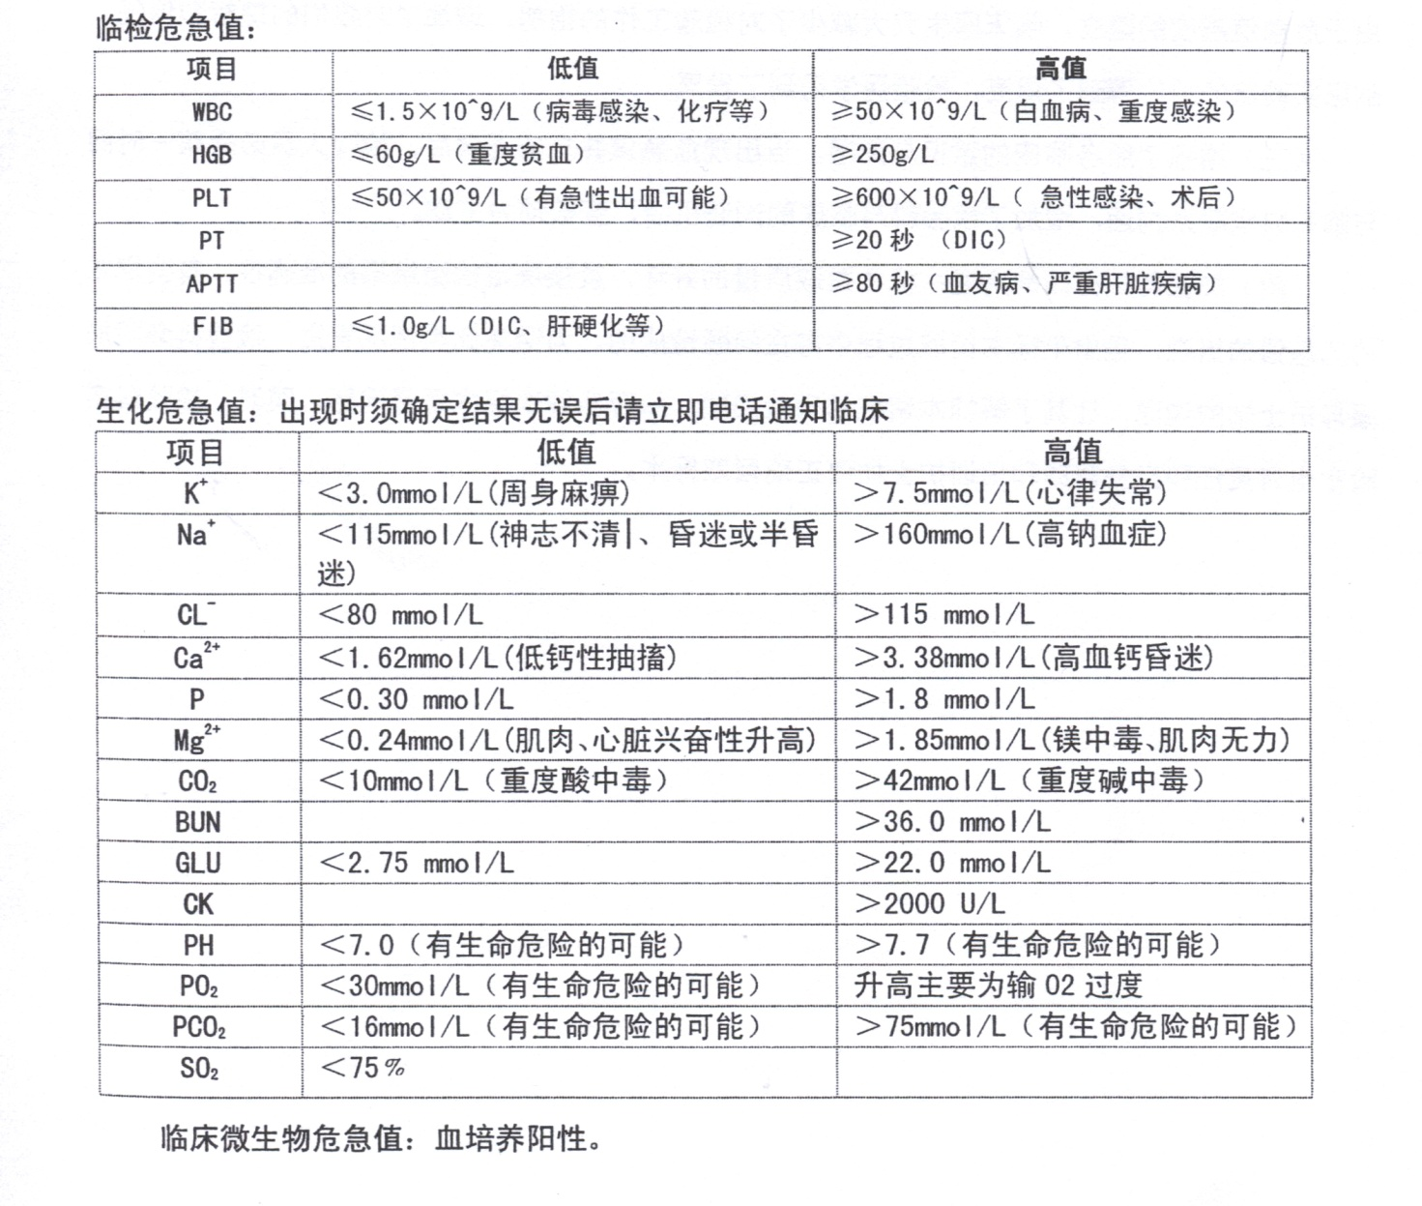

二、临床检验中危急值的处理

当出现上述危急值时在确认仪器设备正常的情况下，立即复查，复查结果与第一次结果吻合无误后，立即电话通知临床，并在《检验危急值结果登记本》上详细记录，记录上检验日期、患者姓名、病案号、科室床号、检验项目、检验结果、复查结果、临床联系人、联系电话、联系时间(min)、报告人、备注等项目。临床医生接到电话后首先考虑两点：

一是该结果是否与临床症状相符；

二是如果临床症状不符，样本的留取是否有问题？如需要，马上重留标本，复查。

三、危急值临床应用的意义

（一）增强了检验工作者的责任心：危急值制度的建立促进了检验工作者对异常结果及时进行分析复查，并及时与临床医生联系。减少了懒散情绪，加强了检验工作者的主动性、责任心。

（二）提高检验工作者理论水平和临床实验室的学科地位：临床实验室的作用是为临床科室提供及时、可靠的检验信息。当出现危急值后，检验人员将结合临床诊断对检验结果进行分析，这是一个学习的过程，长期坚持下去，会提高检验工作者的诊断水平和主动参与临床诊断的意识，由于危急值制度的建立，临床医生大大减少了对裣验工作的抱怨，增加了对我们的理解和信任，临床实验室的地位得到了提高，检验医学得到了发展。

（三）增强了服务临床的意识与沟通-当出现危急值并复查无误后，检验人员必须第一时间与临床科室联系沟通，增加了检验科与临床的沟通机会，变被动为主动。

（四）加强与护士站的沟通：标本留取质量的好坏，直接决定检验结果的准确性。有些标本的危急值的出现，是由于标本留取过程中存在问题造成的。为避免此类情况发生，检验科必须加强与护士站的沟通，让其了解标本留取的质量问题，从源头解决标本质量问题。同时，检验科实验室也有责任和义务帮助和培训护士如何正确留取标本。

## 功能科“危急值”报告制度

一、“危急值”的定义：“危急值”是表示危及生命的检查（验）结果

二、“危急值”项目表

**功能科“危急值”项目表**

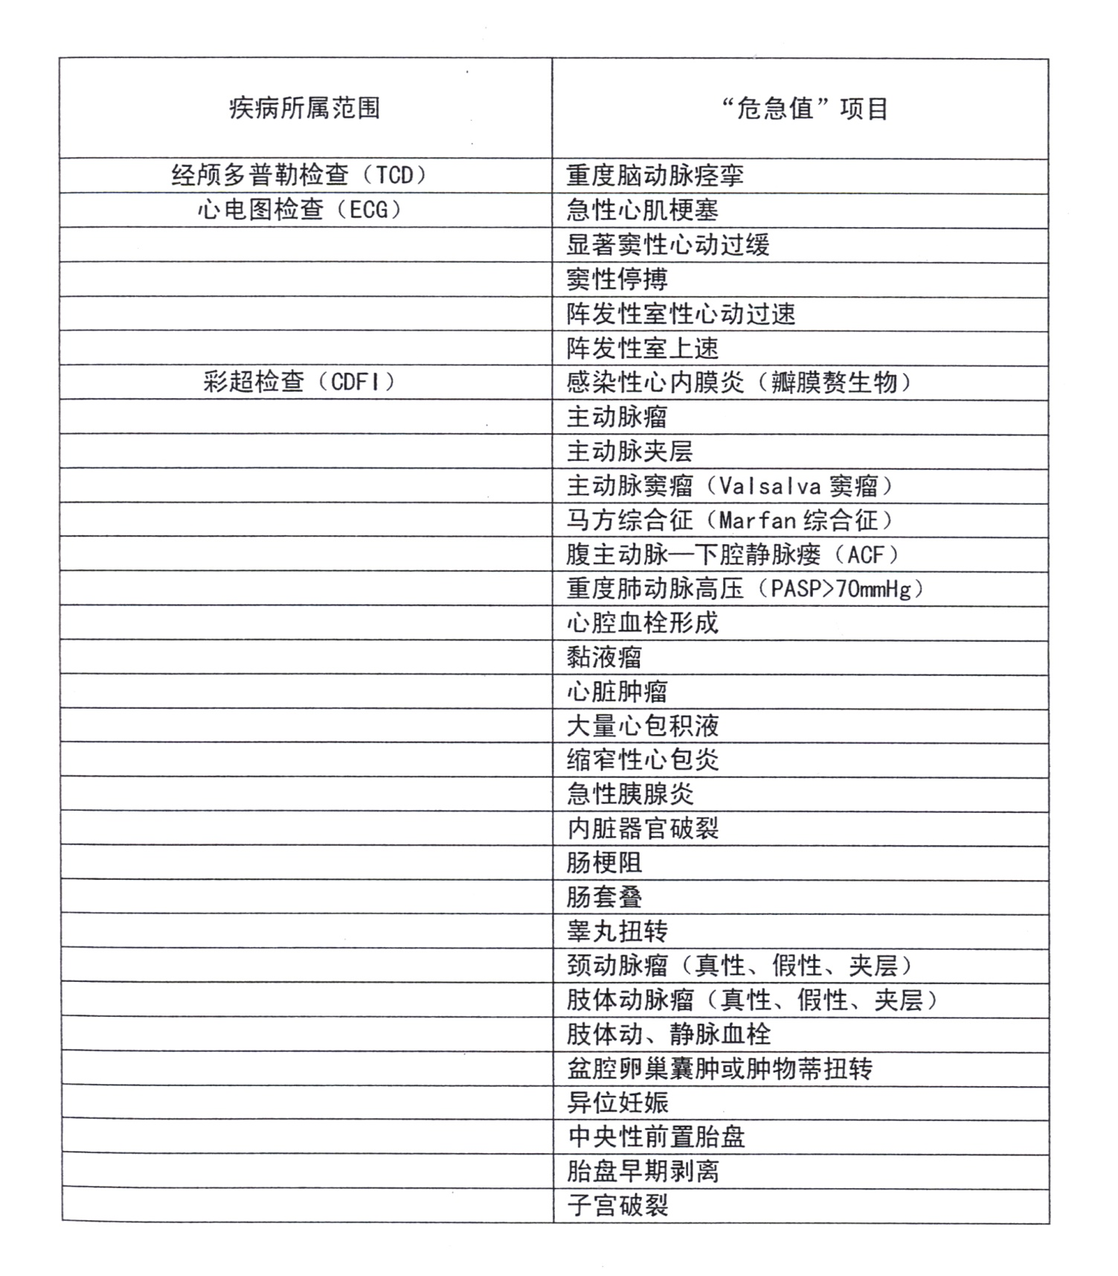

三、工作流程

功能科医务人员在检查诊断工作中，一旦发现以上“危急值”项目表中“危急值”内容，应立即将“危急值”内容情况报告给相关临床科室医务人员，并在记录登记本内记录报告的时间、科室、收到“危急值”报告的医务人员姓名。

## 放射科“危急值”报告制度

放射科“危急值”是指患者出现危及生命的疾病或疾病不立即处理将会造成严重后果的一些病变如脑出血、大面积脑梗塞、严重颅脑外伤、重度液气胸、急腹症、严重骨折、各类组织器官大出血、各类急诊抢救患者、各类急诊手术患者等等，当患者处于“危急值。状态时，放射科医师将检查诊断结果准确、及时的提供给临床医师，将为抢救患者生命或治疗赢得了宝贵的时间。否则’患者可能因为未能及时诊断失去最佳抢救治疗机会而丧失生命或留下后遗症。出现危急值”时，放射科将采取如下措施：

1打破常规，可以先检查，后交费。

2立即安排进行各项检查。

3对危、急重症患者进行检查时，一般要求临床医生在场，我科医生亦要有万一出现呼吸、心跳停止时的抢救准备及措施。

4检查完毕-马上将检查初步结果口头通知临床医生。

5 .一般情况下争取在检查结束后半小时内将诊断报告出具给临床医生。

6放射科对危、急、重症患者实行24x7天服务承诺。

附：“危急值”项目：

大面积脑梗塞

脑出血

严重颅脑外伤

严重颅内感染

重度气胸或液气胸

急性胰腺炎

急性肠梗阻

各类严重骨折

各类组织器官大出血

各类急诊抢救患者

各类急诊手术患者

## 医疗技术风险预警机制

一、目的

为了及早发现医疗技术风险，加强预警监控，防止医疗事故，确保医疗安全，制定本预警机制。

二、范围

医疗技术风险是指医疗服务过程中存在或出现的可能发生医疗失误或过失导致病人死亡、伤残以及躯体组织、生理功能和心理健康受损等不安全事件的危险因素，无论不良后果是否发生以及患者是否投诉，均属预警监控范围。

三、原则

医疗技术安全预警工作要遵守“以病人为中心”的服务宗旨，以卫生管理法律、行政法规、部门规章和诊疗护理规范、常规为准绳，以深挖细找医疗质量和安全各环节存在的安全隐患为主要手段，达到及时消除安全隐患并警示责任人，从而确保医疗安全的目的。

四、要求

医院领导、职能管理部门、各科室、各级各类专业技术人员，按职责和分工，各司其职，各负其责，做好预警工作。

五、技术风险预警分级

根据工作和医疗活动中因失误造成的医疗缺陷的性质、程度及后果，将技术风险预警分为三级。

（一）一级预警项目指违反有关法律、法规、规章、操作规程和常规，但尚未给患者或医院造成损害或招致患者投诉等不良后果的情形。

1．违反工作纪律

(1)上班或值班时间擅自离岗、脱岗，班前班中饮酒影响正常工作：

(2)为患者进行诊疗服务过程中．不遵守职业礼仪，聊天、打手机：

(3)违反职业道德和医疗保护原则，不负责任地透露或散布有关患者的情况：

(4)不负责任地任意解释医院规定和其他科室、其他医务人员的工作，造成患方误会或不满：

(5)诊疗工作中违反医疗保险有关规定：

(6)违反医德规范，以医谋私，吃拿卡要，收受红包。

2违反诊疗规范

(1)违反首诊负责制有关规定：

(2)危重患者来诊后，未在3分钟内开始抢救：

(3)门急诊医师对3次就诊未能确诊的患者未安排会诊或请上级医师复诊

(4)门诊、急诊或住院医师会诊时，未在规定时限内到达，或未诊查者只看病历进行。书面会诊”或“电话会诊”：

(5)门急医师不见病人即开具“住院通知单”：

(6)病房医师不查病人即开写医嘱：

(7)三级医师查房不及时、不认真，记录、签名、审签不规范、不及时：

(8)住院患者病情恶化处理效果不佳时，未及时请上级医师会诊指导；

(9)疑难病例未及时提请科内、科间或院外会诊：

(10)对需要立即执行的医嘱，医师未通知护理人员从而导致执行延迟：

(11)对危重患者未进行床头交接班，或未按规定书写交班记录：

(12)临床医师发现传染病未按要求进行报告，出现迟报、漏报：

(13)麻醉医师对手术患者术前未查房，或术后24小时内未随访；

(14)手术科室对重大手术未按手术分级管理权限履行报批手续：

(15)手术医师在手术后未及时诊查患者，患者手术后3日内无上级医师查房：

(16)错发、漏发药品t但未造成不良后果，尚未引起患者投诉：

(17)因医方对择期手术准备不足，延误手术进行：未按医院要求上午8时整时开展手术：

(18)供应或使用过期失效的灭菌器械或不合格材料，尚未造成不良后果：

(19)护理环节未正确执行医嘱：

(20)错采标本，镨贴标签，错用抗凝剂等导致不能正常检验：

(21)违反处方管理规定，药物适应证、禁忌证、剂量、用法、配伍等方面出现错误，尚未造成不良后果：

(22)发生严重工伤、重大事故、传染病暴发流行等事件时，未及时上报：

( 23)患者转科治疗过程中，转出科室未提前联系妥当或转入科室借故拒绝或拖延转入。

3医疗保障缺陷

(1)抢救药品器材质量不合格，过期失效，供应、补充、更换不及时，账物不符；

(2)设备、器材出现故障，维修不及时影响正常使用：

(3)医技科室对仪器设备疏于维护，违规操作，导致结果失真：

(4)医技科室疏干查对，弄错标本、项目或检查部位：

(5)遗失检查检验标本：

(6)特殊标本、病理标本保存时间不符合上级规定：

(7)检查检验结果出现可疑、矛盾资料或意外阳性结果时，未进行复核、主动报告或未通知临床科室及时重查：

(8)药剂科未能及时发现处方中用药不当、用法错误、配伍禁忌、违规超量等风险。

(9)调配中药处方时，对需要先煎、后下、冲服等特殊处理的药物未单包注明：

(10)调配中草药不使用计量器具；

(11)营养餐内有异物或质量、卫生达不到规定要求：

(12)划价收费错误，导致患方投诉：

(13)计算机网络疏于维修和管理，导致运行障碍，影响正常作。

4诊疗记录缺陷

(1)门急诊医师未及时、规范书写门急诊病历：

(2)门急诊病历、住院病历中未记录药物过敏史，输血患者未记录输血史；

(3)未在规定时限内完成入院记录、首次病程记录、日常病称记录及规定应当记录的其他资料：

(4)对转科转院患者，未书写转科、转院记录；

(5)对意外死亡病例，未及时报告医务科或总值班；

(6)大中型手术未按手术分级管理规定进行术前讨论并完成讨论记录：

(7)未认真履行知情同意手续，并及时、规范、严密地签订知情同意文书：

(8)诊疗资料记录不真实、不完善、不及时、不规范，造成安全隐患；

(9)出具各种虚假诊断证明，或超越专业权限出具医学证明：

(10)各种诊疗记录和资料书写不规范、字迹潦草、签名不正规、越权签名或未进行审签：

(11)以刮、涂、擦等违规方式修改病历资料；

(12)诊疗科室、病案室保管不周，造成病历丢失、损坏或被违规复制。

（二）二级预警项目

1因发生一级风险预警引起患方投诉；

2．一年内累计发生丙次及两次以上风险预警：

3．由于责任者的过失，造成非事故性医疗缺陷，给医院造成经济损失（经协商、调解或法院判决），金额低于3000元人民币。

（三）三级预警项目

1．一年内发生两次及两次以上二级风险预警；

2．由于责任者的过失，造成非事故性医疗缺陷，给医院造成经济损失（经协商、调解或法院判决），金额超过3000元人民币：

3．出现医疗事件酿成医疗纠纷，虽未认定为医疗事故，但责任者过失严重，情节恶劣，严重损害了医院声誉：

4．发生严重违反医德医风事件，被上级通报或新闻媒体曝光，造成较坏的社会影响。

五、医疗技术风险预警信息来源

（一）各级各类查房：医师三级查房护理查房、临床药师查房、院长查房、医德医风查房等：

（二）职能管理部门日常检查、监督、考核、评价、分析、反馈；

（三）各级各类专业技术人员日常工作中的反映和积累；

（四）义务监督员提供；

（五）卫生行政部门和上级领导机关监督检查提示或通报；

（六）患方反映、投诉、举报；

（七）医疗纠纷、医疗事故启示等。

六、医疗技术风险预警处置程序

（一）立案

1．自查立案医务科、护理部、门诊部、临床科室、医技科室、药剂科及其他有关部门日常工作中检查发现预警项目内容，均有权利和义务立案处理。

2．投诉立案院办室、党办室、纪检审计部门、医务科、护理部等职能管理部门接到投诉，经核实确系风险预警内容时，应在24小时内立案。

（二）处理程序

1．属于自查立案的，应当限期整改并做好记录。

2．属于投诉立案的，应在受理投诉后48小时内通知被投诉单位并限期整改。

3．被二、三级医疗技术风险预警警示的当事科室或当事人，接到通知后最迟在48小时内必须主动做出检讨或说明， 根据情节、后果、态度和整改结果，1 0日内做出处理。

4．经依法鉴定认定为医疗事故的医疗事件，按照处理医疗事故的相关规定以及医院有关规定处理。

（三）处罚

1．根据警示等缀、情节轻重与后果，参照态度和一贯表现，确定处罚度。

2．做出处罚决定时，要区别直接责任与间接责任，合理地确定责任者在综合原因中应负的责任比重。

3．对于受到风险警示的部门和个人，坚持教育为主、处罚为辅的原则；对于及时发现风险、努力补救、避免重大事故发生的工作人员，应当给予一定的奖励。

## 医疗技术临床应用管理制度

为进一步规范医院医疗技术临床应用和完善新技术的准入、评估，保障医疗安全，提高医疗质量和医疗技术水平，根据卫生部《医疗技术临床应用管理办法》（卫医政发[2009第1 8号]）结合我院的实际，特制定本制度。

第一条医疗技术分为三类。

第一类医疗技术是指安全性、有效性确切，医疗机构通过常规管理在临床应用中能确保其安全‘牲、有效性的技术。医疗技术临床应用由医院根据功能、任务、技术能力实施严格管理。

第二类医疗技术是指安全性、有效性确切，涉及一定伦理问题或者风险较高，卫生行政部门应当加以控制管理的医疗技术。 由省级卫生行政部门负责临床应用管理及目录公布、调整。

第三类医疗技术是指具有下列情形之一， 需要卫生行政部门加以严格控制管理的医疗技术：1涉及重大伦理问题：2．高风险：3安全性、有效性尚需经规范的临床试验研究进一步验证：4需要使用稀缺资源：5卫生部规定的其他需要特殊管理的医疗技术，根据卫生部临床应用管理规定及目录公布、调整。

第二条医疗新技术是指我院尚未开展的技术，包括：1使用新试剂的诊断项目；2使用二、三类医疗器械的诊断和治疗项目；3创伤性的诊断和治疗项目：4生物基因诊断和治疗项曰；5使用产生高能射线设备的诊断和治疗项目；6其他可能对人体健康产生重大影晌的新技术项目。

第三条我院医疗新技术根据其安全性、临床应用成熟度和应用范围分为三级。

第1级医疗新技术是指技术成熟医疗技术，即国际、国内或自治区内已有多家医疗机构在开展，并被上级医疗卫生部门确认安全、技术成熟的技术；

第II级医疗新技术是指技术尚未成熟医疗技术，即国际、国内或自治区内已有医疗机构在开展，但仍未被上级医疗卫生部门确认安全、技术仍处于需进一步验证阶段的技术；

第III级医疗新技术是指完全新技术， 即自主创新或国内仍未开展的医疗新技术。

第四条开展医疗新技术临床应用前临床科室、医技科室必须向医院医务科申报，经审核同意后方可实施。

第五条 申报医疗新技术临床应用前，科主任或新技术负责人必须组织相关人员仔细分析新技术的一般情况、特殊性以及存在的风险和影响，针对项目的安全性、先进性、经济性、社会适用性等进行科学、严谨的可行性论证。

第六条对开展新技术临床应用的技术和设备等条件进行评估，详细拟订技术规范、操作规程、规章制度。明确新技术第一操作者的最低职称限定标准及相关人员职责。完善相应的自我约束、鼓励和监察机制。认真做好各项准各工作。

第七条多学科联合开展的新技术临床应用项目需成立新技术管理小组，管理小组由项目负责人和相关学科的科主任或技术骨干组成，组长由申报科室主任或项目负责人担任。

第八条科室主任或项目负责人，按照申报要求，认真填写《新技术申请表>，备齐有关材料，提前60个工作日报医务科。提交材料应包含以下内容：1科室基本情况：2开展该项医疗技术的目的、意义和实施方案；3该项医疗技术的基本概况+包括国内外应用情况、适应证、禁忌证、不良反应、技术路线、质量控制措施、疗效判定标准、评价方法，与其他医疗技术诊疗同种疾病的风险、疗效、费用及疗程比较等；4详细拟定新技术的技术规范、操作规程、规章制度、告患者知情同毫书等；5开展该项医疗技术具备的条件，包括主要技术人员的执业注册情况、资质、相关履历、已具备的设备、设施、其他辅助条件、风险评估及应急预案：并明确新技术第一操作者的最低职称限定标准和人员职责：6拟开展的新技术、新项目所需的医疗仪器、药品等须提供《生产许可证》《经营许可证》《产品合格证》等各种相应的批准文件复ED件：7其他需要说明的问题。

第九条无收费标准的新项目、新技术，由财务科、办公室等部门负责向物价部门申报收费标准并备案，医保目录外项目的由医保科等部门办理纳入医保支付的申报工作。

第十条对于属于我院医疗新技术为分级为第1级者，且属于无创技术或项目、医疗风险较小、本地区其他医院已广泛应用并具有较好疗效和效益，并已有相应的收费标准者，由医务科及分管院长审批授权。

第十一条对于属于我院医疗新技术新项目为分级II级、IlI级者，或I级者中有创技术、医疗风险较大、易致死致残：或存在其他特殊情况者，由医务科及分管院长进行初步审核后，由相关专家进行论证，必要时邀请院外专家参与，做出书面意见，经医务科汇总，给予审核意见。

第十二条需要伦理委员会进行伦理审查的，进行审查后，将结论一同归档。

第十三条对于各科室所提出的新技术新项目的准入申请t无论批准与否，医务科均予以书面答复，说明理由或注意事项。

第十四条各科室严禁未经审核自行开展新技术、将祝作违规操作，由此而引起的医疗或医学伦理上的缺陷、纠纷、事故，将由当事科室或个人承担。

第十五条上级卫生行政主管部门规定需审核准入的第二、三类医疗技术，要向相应的上级卫生行政部门指定的技术审核机构申请医疗技术临床应用能力技术审核t经上级卫生行政部门批准后，必要的进行诊疗科目变更整记后方可开展。

第十六条科室和医务人员申请开展第二、三类医疗技术前，应当确认符合下列条件：1该项医疗技术符合相应卫生行政部门的规划：2有卫生行政部门批准的相应诊疗科目或可以变更增加相应诊疗科目；3．有在本机构注册的、能够胜任该项医疗技术临床应用的主要专业技术人员；4有与开展该项医疗技术相适应的设备、设施和其他辅助条件；5该项医疗技术通过本机构医学伦理审查6完成相应的临床试验研究，有安全、有效的结果：7近3年相关业务无不良记录：8有与该项医疗技术相关的管理制度和质量保障措施：9省级以上卫生行政部门规定的其他条件。

第十七条相关科室和医务人员应当按照卫生行政部门的要求准备相应的审核材料，保证材料客观、真实、有效，上报医务部审核，整理后报上级部门审核。

第十八条有下列情形之一的，相关科室和医务人员不得申请第二、三类医疗技术临床应用：1申请的医疗技术是卫生部废除或者禁止使用的；2申请的医疗技术未列入相应目录的：3．申请的医疗技术距上次同一医疗技术未通过临床应用能力技术审核时间未满12个月的；4省级以上卫生行政部门规定的其他情形。

第十九条技术审核通过后，医务部负责到卫生行政部门进行审定、办理诊疗科目项下的医疗技术登记，登记后方可在临床应用相应的医疗技术。

第二十条医务科作为主管部门，对于全院的医疗新技术临床应用进行全程管理和评价，制定医院新技术新项目管理档案。医务科对医院开展的新项目新技术进行不定期督查，将新技术实施情况向医院业务院长汇报，对新技术实施过程申存在的问题进行分析，并提出指导性建议或意见，及时发现医疗技术风险，并敦促相关科室及时采取相应措施，以避免医疗技术风险或将其降到最低限度。

第二十一条医疗新技术实施过程中，各级人员必须严格执行技术规范、操作规程及各项规章制度，服从科室管理。科主任、项目负责人应认真组织、严格把关、定期进行质量监控，检查实施情况，及时发现各种问题并予以有效的解决。

第二十二条在新技术新项目临床应用过程中，应充分尊重患者的知情权和选择权，并注意保护患者安全，及时履行告知义务。主管医师应向患者或其委托人详细交待病情，重点交待新技术对于患者的适应性、效益性和可能存在的风险及费用情况，尊重患者及委托人意见，在征得其同意并在《知情同意书》上签字后方可实施。

第二十三条经医院评估，符合先进性、安全性等要求的技术项目鼓励继续开展，并在年终适当奖励。不符合先进性、安全性等要求的技术项目，医务科根据评估结论决定该技术院内使用。

第二十四条医疗新技术应用过程中，出现不良后果或技术问题时，有关人员必须采用措施保证医疗安全并及时向科主任、项目负责人报告。科主任、项目负责人应立即向医务科报告，并组织相关人员查找原因，认真分析，及时柔取措施予以整改。发生下列情况之一者，应立即暂停临床应用：1发生涉及违反国家、省、市等法律，法规和相关规定的或该项医疗技术被卫生部废除或者禁止使用的；2从事该项医疗技术主要专业技术人员或者关键设备、设施及其他辅助条件发生变化，不能正常临床应用：3发生与该项医疗技术直接相关的严重不良后果．4该项医疗技术存在医疗质量和医疗安全隐患的或发生与医疗技术相关的重大医疗意外事件的：5该项医疗技术存在伦理缺陷：6该项医疗技术临床应用效果不确切：7省级以上卫生行政部门规定的其他情形。

第二十五条暂停医疗技术临床应用由项目所属科室向医务科书面提出终止报告，说明情况，申明理由，提出建议；医务科召集相关专家进行讨论并做出评估结论，医务科书面通知科室停止该技术的临床应用。

第二十六条医疗技术问题明确，有可能影响医疗质量和医患安全的诊疗技术，必要时可以简化程序，由院长、主管副院长或医务部主任口头通知停开，并需记录在案。

第二十七条科室或专业技术人员发现诊疗项目存在缺陷严重影响医疗质量或医患安全时，紧急情况下应当立即停止操作，报告科主任，并上报医务科，做出相应处理。

第二十八条对于终止或暂停的诊疗项目，条件具备后，由医务科或项目所属科室提出重开意见，经医院医务科组织相关专家评估讨论，医务科决定并书面通知相关科室重新开展该技术的临床应用。

第二十九条医疗新技术评估会议由医务科组织，邀请医疗技术、财务、法律等专家参加，每次评估会议成员为草数。

第三十条评估小组依据法律法规和规章制度，从确保医疗质量与医患安全出发，认真分析所评诊疗项目，全面权衡全院设施条件，认真进行评估讨论，对下列事项提出明确意见：1认为所评项目是否终止，并明确相应理由：2对于认为停止使用、待机复开的项目，提出恢复准备工作的意见和要求：3对于未认定终止的项目，提出确保质量和安全的改进意见和要求。医院医疗新技术的终止、完善、重开准备、重新开展均须认真按照医务部书面通知的评估小组意见执行。

第三十一条新技术临床试用期间，科室应自试用开始后每半年对新技术实施情况进行评估。试用期满后，提交试用期工作总结，内容包括该技术安全性、实用性、社会效益、经济效益，工作中出现的问题及解决办法，工作成绩与不足，对学科建设和医院发展所做的贡献以及前景预测和下一步工作计划等内容。

第三十二条试用期满后，科室将试用期工作总结和转化为常规技术申请报告上交医务科。医务科审核后按审批权限提交有关部门和领导审批。

第三十三条医疗新技术转为常规技术后不再作为新技术进行评估，相关科室和医务人员按照技术操作规程和人员资质等要求等应用该技术。

第三十四条医疗常规技术包括目前已正常开展现存的技术和经试用期满辖为常规技术的医疗新技术。

第三十五条医务科负责全院医疗常规技术的管理、监督工作，开展日常监督管理工作。

第三十六条相关科室在医疗常规技术应用过程中应密切关注医疗新技术项目的发展和科学研究进展，结合医院情况及时引进、开发，进行医疗技术革新，实现医疗技术的不断进步和医疗质量提高。

第三十七条科室和医务人员在工作中发现医疗常规技术临床应用暂停等情况时，参照医疗新技术的评估的规定启动再评估程序。

第三十八条本制度由医务科负责解释和做出补充规定。

## 医疗技术临床应用档案管理制度

一、项目负责科室应建立完整的技术档案。

内容包括：申报、审批材料，实施过程中遇到的问题及解决办法，调整或修改原方案的情况，工作进度、阶段报告及上级审批意见等。

二、各科室在开展新技术临床应用过程中做好应用记录和总结分析工作，完善疗效的评价分

析。

三、各科室做好以下工作：

（一）认真记录病历资料，随访观察疗效：

（二）定期总结病历，每年对新技术实施情况进行评估，填写《新技术、新项目开展情况追踪登记表》：

（三）年终将本年度开展的新技术病例进行分析总结上报。

四、妥善保管相关资料，待新项目转为常规技术后，继续保留相关资料至少三年。

## 患者身份识别制度

一、患者就诊时，医生要对患者身份进行识别，依据患者的身份证、户口本、医保卡等有效证件，在各种医疗文书、收款依据上准确填写患者的姓名、性别、年龄等。

二、无有效证件的患者，接诊医生要求患者亲自填写姓名、年龄等；对暂时无法识别身份的患者要在病历上注明原因，等明确身份后再按病历书写规范书写。

三、医生在进行诊疗、治疗活动时必须严格执行相应的核查制度，准确识别患者身份，在进行各项治疗活动中，至少同时使用姓名、性别、床号三种方法确认患者身份。

四、建立使用“腕带”标识牌，作为住院患者的识别制度，在进行各项诊疗操作前要认真核对患者“腕带”上的信息，准确确认患者的身份。

五、发现“腕带”破损时，应及时通知护士为患者更换。

**附：护理患者身份识别制度和程序**

一、护士在进行各项治疗、护理活动时必须严格执行三查八对制度。

二、核对患者身份时，必须同时使用二种以上的识别方法，如姓名、性别、年龄，应用手腕带、床尾卡等方式进行识别，禁止仅以房间或床号作为识别的唯一依据。对能有效沟通的患者，实行双向核对法即要求患者自行说出本人姓名，确认无误后方可执行。

三、转床、转科时，必须及时更新手腕带信息，并做到二人核对，确倮患者身份识别信息与手腕带信息一致。

四、转送、接受患者，必须认真识别患者身份。

五、患者佩戴手腕带的操作程序和要求按照“凤庆县中医医院腕带使用管理制度”执行。

## 患者转院、转科登记制度

一、医院因限于技术和设备条件，对不能诊治的患者，由科内讨论或由科主任提出。提前与转入医院联系，征得同意后方可转院，并进行登记。

二、患者转院应当向患者本人或家属充分告知，如估计途中可能加重病情或死亡者，应当留院处置，待病情稳定或危险过后，再行转院。

三、危重患者转院时应当派医护人员护送。患者转院时，应当将病历摘要随患者转去并做好相应记录。

四、患者转科须经转入科室同意。转科前由经治医师开转科医嘱，并写好转科记录，通知住院处登记，按联系的时间转科。并做好记录。

**附：护理转科交接登记制度**

为确保患者住院过程的安全，提高转科患者交接质量，特制定我院转科交接登记制度。

1、护士根据医嘱填写转科及转科时间，终止本科一切治疗并结清帐目，及时完善转科记录。

2、转入科室接转科通知后，护士立即备好备用床及必需用物。

3、在转科过程中由护理人员陪同，病历不得交予家属：保证病人安全，防止摔伤，坠床：注意保暖：输液或吸氧的病人要保证通畅不间断。

4、转出及转入科室需将患者治疗及护理、患者病历资料、患者生命体征、患者身上各种导管、患者皮肤情况等交接清楚。

5、交接结束转出科室及转入科室双方签字确认。

流程：转出科室患者经治医生开转科医嘱，并通知转入科室→转出科室终止患者一切治疗，完善记录→转出科室护士护送患者及相关资料到转入科室→双方交接→转入科室做好转入记录

## 危重患者抢救制度

一、危重患者的抢救工作，一般由科主任、正（副）主任医师负责组织并主持、护士长协助抢救工作。正（副）主任医师不在时，由职称最高的医师主持抢救工作，但必须及时通知科主任或在科听班人员。特殊病人或需跨科协同抢救的病人应及时报医务科、护理部和业务副 院长，非正班时报业务总值班，业务总值班行使医疗指挥调度权，根据情况报告相关科室主任、医务科、护理部主任或相关院领导，以便组织有关科室共同进行抢救工作。

二、对病情危重，可能危及生命的患者均需积极组织抢救，不得以任何借口推迟抢救，必须全力以赴、分秒必争。同时必须向家属或单位发出“病危”通知单，并对病情危重性进行必要的讲解。

三、在抢救中，各级医护人员必须明确分工，紧密配合、各司其职。要无条件服从在场主持实施抢救工作医师的医嘱，但对抢救病人有关的建议，可提请主持者认定后用于抢救病人，做到观察细致、诊断准确，处理及时，记录完整，对疑难及诊断不明病人，应及时向上级医师报告或组织会诊。护士应有敏锐的观察力，及时观察病情，认真、及时做好抢救记录。

四、参加抢救的护理人员应在护士长领导下执行主持抢救者的医嘱。执行口头医嘱的护士应复诵一遍，并写医师核对后执行，防止发生差错事故。

五、抢救药品、器械、物品等均需专人保管，放在指定位置，标记明确，不准任意挪用或外借。每班交接清楚，定期做好清洁、消毒、整理、补充等工作。

六、急救药品、物品用后应及时补齐，确保药品齐全、仪器性能完好。

七、因抢救急危患者，未能及时书写病历的，有关医务人员应当在抢救结束后6小时内据实补记，并以加注。

八、麻醉科接到急救抢救电话时，必须着装整齐，带齐抢救物品和药品，于5分钟内到达抢救现场，立即投入抢救。如遇到困难，立即请示上级医生。物品用后清洁、消毒、整理、补充。

九、麻醉医师要及时书写麻醉记录单和护理记录单，要求记录准确、及时、清晰、完整、字迹清楚做到详尽无误、内容客观而忠实；记录包括时间、用药、剂量、方法等。

十、科室应定期组织全体医护人员学习，提高抢救能力。

## 重大抢救及特殊事件报告处理制度

对于各科室进行的重大抢救及特殊病例的抢救治疗应及时向医院有关部门及院领导报告，以便组织力量进行及时有效的抢救和治疗。

一、需要报告的重大抢救及特殊病例包括：

（一）涉及灾害事故、突发事件所致死亡3人及以上或同时伤亡6人及以上的抢救。

（二）知名人士、保健对象、外籍及境外人士的抢救。

（三）本院职工的住院及抢救。

（四）涉及有医疗纠纷或严重并发症患者的医疗及抢救。

（五）特殊及危重病例的医疗及抢救。

（六）大型活动或其他特殊情况中出现的患者。

（七）突发甲类及乙类传染病患者。

二、应报告的内容

（一）灾害事故、突发事件的发生时间、地点、伤亡人数及分类，伤亡人员的姓名、年龄、性别、致伤和死亡的原因、伤病员的情况，预后、采取的措施等。

（二）大型活动和特殊情况中出现的患者姓名、年龄、诊断、病情、预后及采取的医疗措施。

（三）特殊病例患者姓名、性别、年龄、诊断、治疗抢救措施、目前的情况、预后等。

三、报告程序及时限

（一）参加抢救的医务人员应立即向科室领导及医院有关部门报告：参加院前、急诊及住院患者抢救的医务人员向医务科、护理部报告：参加门诊抢救的医务人员向门诊办报告：节假日、夜间向院总值斑报告。在口头和电话报告的同时，科室应填写书面报告单，在24小时内报医务科。

（二）医务科、护理部、门诊办、总值班接到报告后应在10分钟内向院领导报告。

## 急诊手术管理制度

一、目的：加强急诊手术的管理，确保急诊手术及时顺畅开展。

二、工作制度及要求

（一）急诊手术权限：病房急诊手术由病房医疗组组长或科主任决定，急诊室病人由当天值班最高级别医生决定，并遵照《手术分级管理及审批制度》执行。

（二）急诊手术范围：急诊手术指病情紧迫，需在最短时间内手术，多见于创伤、急腹症、大出血、急性／严重感染、危及母子安全的产科急症等情况。

三、流程及要求

（一）治疗医生发现病人需要急诊手术应立即请示医疗组组长或当天值班级别最高医生，必要时应请示科主任。

（二）决定手术后，值班医师下手术医嘱，通知护士准备急诊手术，并联系手术室及麻醉科。

（三）由急诊室尽快完成必要的术前检查、配血、术前准备。急诊护士执行手术医嘱，做好术前准备。

（四）决定急诊手术后，主刀或第一助手应在急诊室详细向患者和／或家属说明病情、手术必要性、手术风险、替代治疗等情况，征得患者和／或家属签字同意。如患者因特殊原因（如昏迷）又无家属在身边，应报医务科或总值班审批。

（五）由手术医师、急诊科护士共同护送病人进手术室。

（六）施行手术，手术后清点器械，验证生命指征、手术标本，手术医师下达术后医嘱，麻醉医师及护士送息者至病房，向病房护士交待注意事项。

（七）急诊病房护士接收病人，执行术后医嘱。

（八）手术室急诊手术安排：

1保留一间手术室为急诊手术专用，择期手术不得占用。

2同时有二台以上急诊手术，对于危及生命的急诊手术，手术室应立即以最短的时间安排接台，由手术室护士长全权负责调配安排。

3非危及生命的急诊手术，手术室根据情况安排接台，原则上由本科室接台、病人等待手术时间不得超过2小时，急诊病人所在科室应在手术室安排手术台后半小时内将病人送至手术室。

**急诊手术实施流程图**



## 重大手术报告、审批制度

一、重大手术界定及手术权限

（一）重大手术指技术难度大、手术过程复杂、风险度大的各种手术。包括资格准入手术、高度风险手术、新技术新项目、科研手术及其它特殊手术。

（二）副主任医师及以上职称手术医师方可主持重大手术，包括一般新技术、新项目手术或经主管部门批准的高风险科研项目手术。对资格准入手术，除必须符合上述规定外，手术主持人必须是已获得相应专项手术的准入资格者，但手术医师的手术权限均不可超出我院的手术授权权限。

（三）执业医师异地单位、异地行医手术必须按《执业医师法》及卫生部《医师外出会诊管理规定》等有关文件规定执行。并办理相关审批手续。

（四）对于急诊手术中属高风险手术或预期手术超出自己手术权限级别时，应紧急报上级医师审批，需要时再逐级上报。原则上应由具体实施手术的相应级别的相应级别的医师主持手术。但在需要紧急抢救生命的情况下，在上级医师暂时不能到场主持手术期间，任何级别的值班医师在不违背上级医师口头指示的前提下，有权、也必须按具体情况支持其认为合理的抢救手术，不得延误抢救时机。急诊手术中发发现需施行的手术超出自己的手术权限时，应立即口头上报请示。

二、重大手术审批杈限

重大手术审批权限是指对拟施行的重大手术的审批权限。

（一）资格准入手术：资格准入手术是指按省卫生厅的规定，需要专项手术资格认证或授权的手术。由省卫生厅或其认可的专业学术机构向医院以及手术医师颁发专项手术资格准入证书或授权证明。已取得相应类别手术资格准入的手术医师才具有主持资格准入手术的权限。

（二）高度风险手术：高度风险手术是指手术科室科主任认定的存在高度风险的任何级别的手术。须经科内讨论，科主任签字同意后报医务科备案，并提交业务院长或院长审批同意后，手术科室科主任负责签发手术通知单。

（三）新技术、新项目、科研手术：一般新技术、新项目手术及重大手术、致残手术须经科内讨论，科主任签字同意后报医务科，由医务科备案并提交业务院长或院长审批同直，手术科室主任签发手术通知单。

高风险的新技术、新项目、科研手术由医院上报县卫生局转报审批。必要时由县卫生局委托聘请专家委员会评审同意后方能在医院实施，对重大的涉及生命安全和社会环境的手术项目需按规定上报上报县卫生局转报批复。

（四）其他特殊手术：可能导致毁容或致残的，已经或预期可能引致司法纠纷的，本院因术后并发症需再次手术的，外院医师会诊主持手术的，须经科内讨论，科主任签字同意后报医务科，医务科备案后提交业务院长或院长审批同意后，由手术科室科主任签发手术通知单。

三、重大手术管理要求

（一）在急诊手术、探查性手术或非预期的中转手术中，由科主任同意，报医务科或院总值班备案或签字执行．在急诊或紧急情况下，为抢救患者生命，经治医师应当机立断，争分夺秒积极抢救，并及时向上级医师和总值班汇报，不得延误抢救时机。

（二）科研项目手术必须征得患者及其直系家属同意。

（三）超权限手术的审批程序：由科室提出申请，经医疗质量与安全管理委员会讨论同意后，报县卫生局批准。

申请批准时需提供以下材料：

1．医院相关科室、医护人员学历、职称、资格准入证明、技术开展情况、设备、基础设施条件及日常技术质量考核情况。

2．近二年本科室医疗事故争议、重大医疗差错、医疗事故发生情况统计。

3开展新手术的可行性论证报告。

4人员进修学习情况，是否有上级指导医师。

5其他需要提供的资料。

卫生行政主管部门要在接到申请后组织专家进行资料审核、现场考察、评审验收，书面批复。

（四）对违反本制度超权限手术的责任人，将追究相关人员的责任，对由此而造成医疗事放的，依法追究相应的责任。重大手术申报审批制度是规范医疗行为，保障医疗安全，维护病人利益的有力措施，各科室必须严格遵照执行。

**附件：**

**重大手术报告、审批流程**



## 非计划再次手术管理规定

一、非计划再次手术是指在同一次住院期间，困各种原因导致患者需进行计划外再次手术，包括医源性因素，即手术或特殊诊治操作造成严重并发症必须再次施行手术；以及非医源性因素，即由于患者病情发展或出现严重术后并发症而需要再次进行手术。

二、非计划再次手术由科主任或科副主任组织全科讨论，必要时进行全院会诊，讨论的内容包括病情评估、手术风险评估、手术方案、术后处置预案，并记录于疑难病例讨论本中。

三、实施非计划再次手术的科室必须主动书面上报医务科。择期手术提前一周将书面申请上报医务科，特殊、紧急情况需及时上报并提出申请，报告的内容包括病情摘要、第一次手术情况（手术名称、手术时间、麻醉方式、手术医师等），再次手术的原因和目的、再次手术准备情况（包括术前准备采取的措施，术中及术后可能出现的问题及处置预案等）．由科室主任或科副主任签字确认：急诊手术术前电话报告医务科或医院总值班，术后24小时内以书面形式再次报告医务科。

四、根据需要，由分管院领导牵头，医务科组织相关科室主任进行全院会诊，对患者进行病情、手术风险、手术方案及术后处置预案的评估。

五、实施非计划再次手术的科室应在严格执行《围手求期管理制度》和《手术分级管理制度》基础上，保证非计划再次手术由高级职称医师主刀，第一次主刀医师协助手术。

六、需邀请外院专家施行手术的，按照相关规定填写《凤庆县中医医院会诊邀请函》，报医务科备案后，相关科室与专家进行联系。手术中，科室人员按专家要求，协助做好术前、术中、术后配合工作，并及时将手术情况汇报医务科和分管院领导。

八、手术科室应及时做好患者及家属的沟通工作，避免因沟通不及时或不充分而出现的纠纷。

九、医务科对非计划再次手术通过信息系统进行实时监测，每季度进行质量点评，针对出现的问题发布医疗风险预警，提醒临床科室，保证医疗安全。

十、对非计划再次手术瞒报的科室，扣除当月相应医疗质量核心制度考核分，由此产生的相关费用（如欠费、补偿费等）由科室及当事医师承担。

## 手术风险评估制度

一、手术患者都应进行手术风险评估。

二、术前主管医师、麻醉师、巡回护士应对病人按照手术风险评估表内容逐项完成评估。

三、手术风险评估分级>2分时，必须在科主任的组织下进行科内甚至院内会诊，有科主任报告医务科。

四、认真填写手术风险评估内容，字迹清晰，无涂改。

五、评估内容：

（一）手术切口清洁程度

手术风险分级标准将手术切口按照清洁程度分为四类：l类手术切口（清洁手术）、Ⅱ类手术切口（相对清洁切口）、Ⅲ类手术切口（清洁一污染手术）、Ⅳ类手术切口（污染手术）

（二）麻醉分级( ASA)

手术风险分级标准根据患者的临床症状将麻醉分为六级。

Pl：正常的患者：除局部病变外，无系统疾病

P2：患者有轻微的临床症状；有轻度或中度系统性疾病

P3：有严重系统性疾病，日常活动受限，但未丧失工作能力

P4：有严重系统性疾病，已丧失工作能力，威胁生命安全

P5：病情危重，生命难以维持的频死病人

P6:脑死亡的患者。

（三）手术持续时间

手术风险分级标准根据手术的持续时间将患者分为两组：即为“手术在标准时间内完成组，“手术超过标准时间完成组”。属急诊手术在“口”内打“√。

（四）签名并对手术风险进行打分。

日期 科别 姓名 住院号

手术名称：

**手术风险评估表**

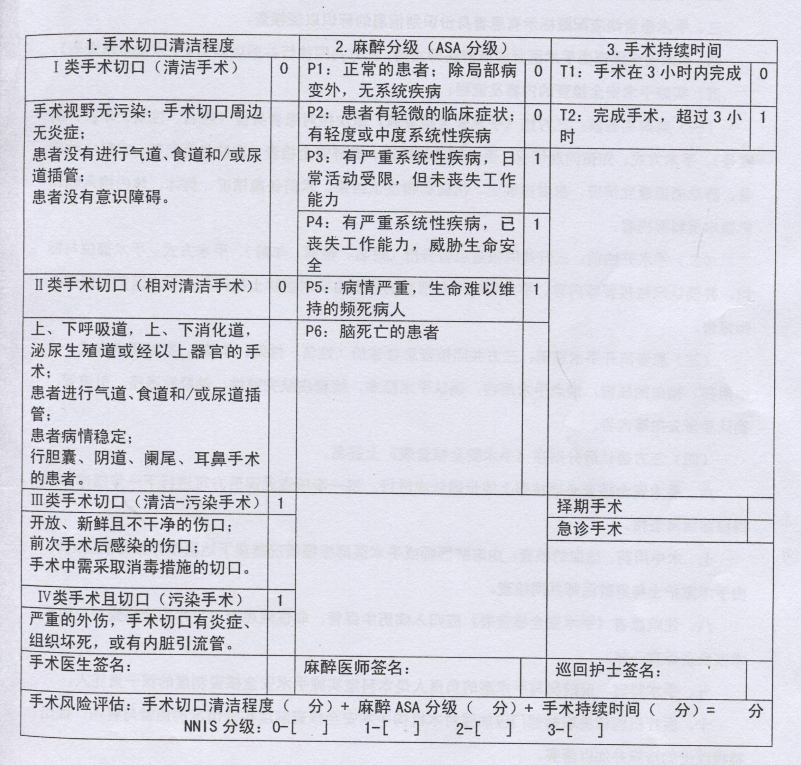

## 手术安全核查制度

一、手术安全核查是由具有执业资质的手术医师、麻醉医师和手术室护士三方（以下简称三方）．分别在麻醉实施前、手术开始前和患者离开手术室前，共同对患者身份和手术部位等内容进行核查工作。

二、本制度适用于各级各类手术，其他有创操作可参照执行。

三、手术患者均应配戴标示有患者身份识别信息的标识以便核查。

四、手术安全核查由手术医师或麻醉医师主持，三方共同执行并逐项填写《手术安全核查表》。

五、实施手术安全核查的内容及流程。

（一）麻醉实施前：三方按《手术安全核查表》依次核对患者身份（姓名、性别、年龄、病案号）、手术方式、知情同意情况、手术部位与标识、麻醉安全检查、皮肤是否完整、术野皮肤准备、静脉通道建立情况、患者过敏史、抗菌药物皮试结果、术前备血情况、假体、体内植入物、影像学资料等内容。

（二）手术开始前：三方共同核查患者身份（姓名、性别、年龄）、手术方式、手术部位与标识，并确认风险预警等内容。手术物品准备情况的核查由手术室护士执行并向手术医师和麻醉医师报告。

（三）患者离开手术室前：三方共同核查患者省份（姓名、性别、年龄）、实际手术方式，术中用药、输血的核查，清点手术用物，确认手术标本，检奎皮肤完整性、动静脉通路、引流管，确认患者去向等内容。

（四）三方确认后分别在《手术安全核查表》上签名。

六、手术安全核查必须按照上述步骤依次进行，每一步核查无误后方可进行下一步操作，不得提前填写表格。

七、术中用药，输血的核查：由麻醉医师或手术医师根据情况需要下达医嘱并做好相应记录，由手术室护士与麻醉医师共同核查。

八、住院患者《手术安全核查表》应归入病历中保管，非住院患者《手术安全核查表》由手术室负责保存一年。

九、手术科室，麻醉科与手术室的负责人是本科室实施手术安全核查制度的第一责任人。

十、医疗机构相关职能部门应加强对本机构手术安全核查制度实施情况的监督与管理，提出持续改进的措施并加以落实。

附件：《手术安全核查表》

**手术安全核查表**

**科别： 患者姓名： 性别： 年龄：**

**病案号： 麻醉方式： 手术方式：**

**术者： 手术日期**

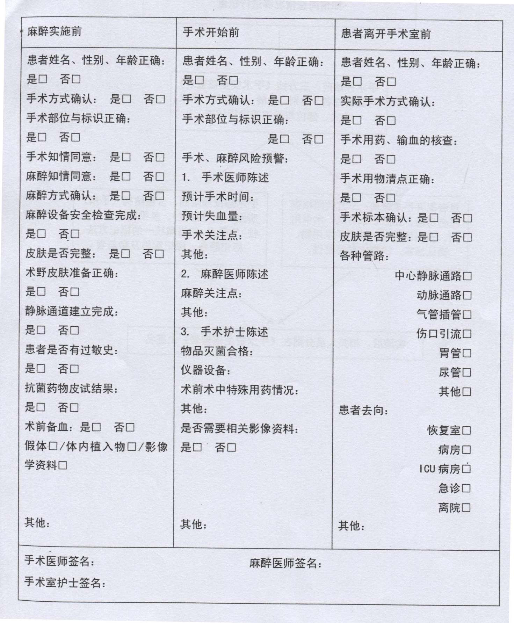

**手术核查、安全风险评估及流程**



## 手术病人术前准备制度

一、手术科室对拟行手术的病人，必须按时完成病历书写、首次病程记录、各种检查及化验。包括：三大常规、凝血四项、心电图、胸片、肝肾功电解质、B超、HIV、乙肝两对半、梅毒等如未见明显异常，安排手术，下达手术医嘱并递交手术通知单。

二、发现异常，需做进一步针对病人做二十四小时动态心电图检查、动态血压检测、动态血糖监测、心脏彩超、下肢B超、肺功能检查等。

三、对于老龄、高龄、疑难、高危病人的原发疾病请相关科室会诊，经过治疗、病情改善稳定后．手术科室必须首先进行病情评估，及手术方案的讨论，与患者及家属对病情及手术情况进行告知和沟通，取得患者及家属的理解和支持。在此基础上请麻醉科会诊全面评估病人全身情况、ASA评估、无明确麻醉禁忌，评估麻醉手术风险。及患者和家属对手术风险的认知和承受能力。麻醉科完成评估工作后，手术科室方可下达手术医嘱并向麻醉科递交手术通知单。

四、急诊手术根据病人“危急”况而定。

## 术前病情评估和讨论制度

一、凡择期手术必须进行对患者进行术前病情评估和讨论。

二、凡难度较大及大手术和新开展的手术，都需认真讨论和周密准备，必要时邀请麻醉科和相关科室人员参加。

三、讨论时由经治医师报告病案（包括一切检查资料），提出诊断和鉴别诊断、手术指征及术前准备情况，然后由分管主治医师补充。

四、对患者的既往史、病情状况、营养状况、心理状况、手术耐受性、手术效果等进行系统病情评估并记录。

五、术前提出手术方案，根据病情评估情况，充分考虑到术中可能出现的意外及其并发症，以及相应的预防措施。

六、讨论时应充分发表意见、全面分析，任何意见均应有充分的理论根据，最后尽可能达到意见统一，并做出明确结论。

七、术前讨论意见及结论应及时记入病案。

八、术前讨论意见要及时告知患者及家属，取得其配合与支持。

## 手术部位识别标示制度

一、为了确保手术患者的医疗安全，防止手术过程中患者及手术部位出现识别差错，特制定本制度。

二、涉及有双侧、多重结构（手指、脚趾、病灶部位）、多平面部位（脊柱）的手术时，对手术侧或部位应做标记。

三、临床医生在医疗活动中要严格执行《术前讨论制度》及《手术过程管理规范》。

四、经治医生在术前要明确手术切口位置、手术方式及手术目的。

五、手术患者在离开病区到手术室前，经治医生必须在即将手术的患者身体切口位置用记号笔对患者手术部位进行体表标识、标示，并与患者或家属共同确认及核对。

六、手术室工作人员到病区接患者时必须查看即将手术患者的身体切口位置是否有记号笔标示，若无标示，禁止将患者接到手术室。

七、麻醉医生在为手术患者进行麻醉术前，严格遵守《查对制度》，同时必须查看即将手术的患者身体切口位置是否有标示，并查对术前切口标示是否和患者即将的手术部位一致。若无标示或标示与手术部位不一致，麻醉医生拒绝为患者进行麻醉手术，直至经治医生标示清楚方可进行麻醉。

手术部位核查流程



## 术中标本留取送检制度

一、术中切下标本应放在指定容器内保管，太细小的标本应用湿纱布包好，钳夹好纱布放在固定碗内。

二、如是实习生要提醒他注意保管好标本，防止掉失。

三、术毕由巡回护士把标本交给手术医生，并在护理记录单上签字，由医生送标本至病理科。

四、不得在手术间内解剖标本，注意标本的保留送检。

五、手术切下的标本不能拿到手术室门口给病人家属观看，如需要观看病理标本者，请手术医生术后带家属去病理科观看。

## 手术室输血管理制度

一、申请输血前，医护人员持输血申请单，双方当面核对患者姓名、性别、年龄、病历号、病房／门急诊、床号、血型和诊断，采集血样做血交叉实验。

二、医护人员凭医嘱和输血申请单到血库取血，并与血库发血者共同查对签名，无特殊情况一次只取一个患者的血，取血过程中要避免血液震动，以防红血l求破裂。

三、输血前由两名医护人员核对交叉配血报告单、血型化验单按输血查对制度执行“三查八对”，如有疑问立即与血库联系，准确无误方可进行输血。

四、血液领出库后30min内进行输血，3-4h内输完（200-300ml）估计静脉穿刺有困难者，待静脉穿刺成功后再到血库取血，血液一经启封不可再退回血库。输血前应将血袋轻轻混匀，避免剧烈震荡一血液内不得加入其他药物（如含钙药品，酸性及碱性药品等），如需稀释只能用静脉注射生理盐水。

五、输血时，须由执行者二人以上带病历共同到患者床边进行“三查八对”，再次查对血液质量后并签名。严格执行无菌技术操作，必须使用一次性输血器输血。

六、输血前后用静脉注射生理盐水冲洗输血管道，连续输用不同供血者血液时，前—鬈血输尽后，用静脉注射生理盐水冲洗输血器，再接下一袋继续输注。

七、辐i人冷藏血液时，不必加温，输入前轻摇血lt 4-5次，使血浆与血细胞混匀即可，有冷凝集现象的血液或有血管痉挛者及大量输血时应适当复温。

八、输血过程中应先慢后快，观察15min无不良反应后，再根据病情和年龄调整输血速度，严密观察受血者有无输血不良反应，如出现异常情况应及时报告作如下处理：

（一）减慢或停止输血，保留静脉通道再次“三查八对”。

（二）立即通知值班医生和输血科的值班人员，及时检查、治疗和抢救，并查找原因，医护人员填写患者输血反应回报单，并返还血库保存，封存输血袋及输血器等，做好记录。

九、输血完毕，应填写输血记录单，交叉配血报告单贴在病历中，并将血袋送回输血科。

十、护士长要加强对输血制度的教育及管理，严格管理督促执行“三查八对”制度，确保输血安全。

## 输血前检验和核对制度

一、输血前必须对患者进行输血前检查包括血型（正反定型、大D三项）血常规（血色素）转氨酶、乙肝、丙肝、梅毒、艾滋病、等检；则，阳性结果必须记录并告知患者家属。

二、临床输血的核对：(1)取血者与发血者应严格执行“双查双签”制度，共同认真查对科别、姓名、住院号、血型、血类、、贮血量、输血日期、交叉配合结果和血液质量，以确保输血安全。(2)输血前要严格刻对，由两名医护人员对“输血申请单”、交叉配血报告单和血标签上的内容逐一仔细核对；检查血袋有无破损、渗漏，血液有无凝块、变色等异常情况。(3)确认受血者：输血实施前，由两名医护人员面对受血者，核查受血者姓名、病案号（住院号）等资料，询问并让受血者或家属回答相关问题，以确认受血者并记录在案。

三、使用符合国家标准的一次性输血器。

四、严格执行输血的无菌操作程序。

五、从输血科取走的血液，困强烈震荡、破损、污染、放置时间过长而造成的浪费应由用血科室负责。

六、输血后，经治医师应及时填写《输血记录卡》，并与血袋、输血器具于24小时内一并送回输血科，以便进行输血疗效观察和登记。

七、为了保证输血安全，防止意外事故发生，血液从输血科取走后，～律不能再退回输血科

八、检验科要及时清理已溶血标本并将当天已发出血液的献血者标本，放在规定的试管架上置4℃-2℃冰箱保留7天以便查对。

## 临床输血质量管理制度

一、输血前由两名医护人员核对交叉配血报告单及血袋标签各项内容，检查血袋有无破损渗漏，血液颜色是否正常。准确无误方可输血。

二、输血时，由两名医护人员带病历共同到患者床旁核对患者姓名、性别、年龄、病案号、病室／门急诊、床号、血型等，确认与配血报告相符再次核对血液后，用符合标准的输血器进行输血。

三、取回的血应尽快输用，不得自行储血。输血前将血袋内的成分轻轻混匀，避免剧烈震荡-血液内不得加入其它药物，如需稀释只能用静脉注射生理盐水。

四、输血前后用静脉注射生理盐水冲洗输血管道。连续输用不同供血者的血液时，前一袋血输尽后，用静脉注射生理盐水冲洗输血器，再接下一袋血继续输注。

五、输血过程中应先陧后快，再根据病情和年龄调整输注速度，并严密观察受血者有无输血不良反应，如出现异常情况应及时处理：

（一）减慢或停止输血，用静脉注射生理盐水维持静脉通路：

（二）立即通知值班医师和输血科（血库）值班人员，及时检查、治疗和抢救，并查找原因，做好记录。

六、疑为溶血性或细菌污染性输血反应，应立即停止输血，用静脉注射生理盐水维持静脉通路，及时报告上级医师，在积极治疗抢救的同时，做以下核对检查：

（一）核对用血申请单、血袋标签、交叉配血试验记入；

（二）核对受血者及供血者ABO血型、RH(D)血型。用保存于冰箱中的受血者与供血者血样、血袋中血样，重i则ABO血型、RH(D)血型、不规则抗体筛选及交叉配血试验（包括盐水相和非水

相试验）；

（三）立即抽取受血者血液加肝紊抗凝剂，分离血浆，观察血浆颜色，测定血浆游离血红蛋白含量：

（四）立即抽取受血者血液，检测血清胆红素含量、血浆游离血红蛋白含量、血浆结合珠蛋白测定、直接抗人球蛋白试验并检测相关抗体效价，如发现特殊抗体，应作进一步鉴定：

（五）如怀疑细菌污染性输血反应，抽取血袋中血液做细菌学检验：

（六）尽早检测血常规、尿常规及尿血红蛋白：

（七）必要时，溶血反应发生后5-7小时测血清胆红素含量。

七、输血完毕，医护人员对有输血反应的应逐项填写患者输血反应回报单，并返还输血科（血库）保存。输血科（血库）每月统计上报医务处（科）。

八、输血完毕后，医护人员将输血记录单（交叉配血报告单）贴在病历中，并将血袋送回输血科（血库）至少保存一天。

## 临床科室和医师临床用血评价和公示制度

为进一步加强对临床用血管理，规范临床合理用血，制定本规定。

一、临床科室和医师临床用血评价制度

包括用血合理性评价（主要是看是否严格按输血适应症进行输血）、输血后疗效的评价和有无不良反应的发生。按《临床用血前评估和用血后效果评价制度》执行。

二、临床用血公示制度

医务科和输血科定期对临床用血质量进行评价，针对医务人员输血质量中出现的问题提出整改要求。以上评价结果和整改要求作为医疗质量简报的一部份内容进行公示。

## 临床用血安全管理审批制度

一、临床用血应严格执行《医疗机构用血管理办法》和《16床输血技术规范》有关规定，提倡科学、合理用血，杜绝浪费、滥用血液，确保临床用血的质量和安全。

二、医院输血科在输血管理委员会的领导下，负责临床用血的规范管理和技术指导，临床用血的计划申报，储存血液，对本单位临床用血制度执行情况进行检查，并参与临床相关疾病的诊断、治疗与科研。3、输血科根据上一年及近期各临床科室手术与择期手术及治疗用血需求，统计分析，得出用血情况，做出用血计划，按月或实时报中心血站。

三、临床用血适应症根据《输血适应症管理规定》执行。

四.临床用血前，应当向患者及其家属告知输血目的，可能发生的输血反应和经血液途径感染疾病的可能-根据输血技术规范进行相关项目的检验，由医患双方共同签署输治疗同宣书并存入病历。

五、无家属签字的无自主意识患者的紧急输血，报医务科同意、备案，并记入病历。

六、临床输血管理委员会要充分发挥作用，实施临床用血申请分级管理制度，医院输血科（血库）和各临床科室在本院临床输血管理委员会的领导下，做好用血分级管理：

常规输血或术前备血医院各临床科室一次申请备血量达到或超过10个单位的．需由患者所在科室组织讨论、科室主任签字，经输血科（血库）审核后，再报医务部门批准，输血科方可备血。

同一患者24小时累计用血超过1 0个单位且超过备用血量，需由输血科（血库）报医务部门备案，并由临床用血管理委员会进行用血后评价。

急诊抢救用血血量达到或超过10个单位，可通过值班医生和科室主任写出简要说明，执行签字申请，电告总值班同意，输血科即可备血配血，输血完成报医务部门备案，并由临床用血管理委员会进行用血后评价。

七、临床用血应严格执行查对制度，输血时发生不良反应，立即根据输血技术规范进行处理并填写《输血不良反应报告单》。

八、临床输血完毕后，应将输血记录单（交叉配血报告单）贴在病历中，并将血袋送回输血科保存和处理。做好输血观察记录。

## 临床用血前评估和用血后效果评价制度

按照《中华人民共和国献血法》、《医疗机构临床用血管理办法》和《临床输血技术规范》的要求，制定“临床用血前评估和用血后效果评价制度”，实施科学合理、节约用血的措施，把降低输血总量，提高成分输血比例作为医院的目标，根据国家卫生部制订医疗用血评价制度，将对患者在临床治疗时，是否有必要使用大量的血液和血液成份制品正确应用进行用血评估，对是否有必要用血以及用血能起多大的作用进行评估和评价。

一、符合用血的条件

（一）急性大量出血病人和手术中用血病人。

（二）慢性出血导致血色素下降至50-60g/L的病人。

（三）血液病、各种血细胞减少及凝血因子缺失病人。

（四）严重烧伤病人。

二、用血的适应症

（一）全血只适用于失血量已超过1000ml-1200ml，并同时有进行性出血，濒临休克或已经发生休克的患者。

（二）悬浮红细胞：应用于临床各科输血，适宜血容量正常的慢性贫血的输血者和外伤手术等引起的急性失血患者。

（三）浓缩红细胞（同悬浮红细胞）。

（四）洗涤红细胞：①主要用于输注全血或血浆后发生过敏反应的患者。②自身免疫性溶血性贫血患者。③高血钾症及肝肾功能障碍的患者。④反复输血已卢生白细胞或血小板抗体而引起发热的患者等。

（五）白（粒）细胞：白（粒）细胞减少症。

（六）血小板：

1各种原因导致的血小板计数低于2万的病人。

2．血小板数量正常但血小板功能下降者。

（七）新鲜冰冻血浆：凝血因子缺乏症或凝血功能障碍者。

（八）冷沉淀：主要用于血友病甲，血管性血友病及纤维蛋白原缺乏患者。

三、输血前评估

主要是看是否严格按输血适应症进行输血，是用血合理性的评价。

（一）医师在决定是否对住院患者进行输血前t必须对患者是否需要接受输血进行输血前评估'认真填写“临床输血申请单”，包括临床急诊抢救患者输血、择期手术术中大出血抢救用血稀有血型输血和新生儿输血也应填写完整。

（二）医师应将评估内容详细记录在病程记录中。

（三）手术中麻醉科医师决定的输血，在输血后八小时之内必须由临床医师给患者开急复查血常规医嘱并切实落实到位。

四、输血后评价

主要是医师给予输血治疗后疗效评价、有无不良反应的发生。

（一）输血病例由治疗组最高级别医师进行输血后评价，记录在病程记录中。输血前评估和输血后评价材料妥善保存、备查，不得丢失。

（二）医务科和输血科每三个月抽查至少20%的输血病例资料，对临床用血质量进行评价，并将评价结果作为医疗质量简报的～部份内容。并针对医务人员输血质量中出现的问题提出整改要求。对出现较突出质量问题的相关医务人员进行输血技术规范的学习、培训。

（三）各临床科室医疗质量控制小组每三个月对本科所有的输血病例临床用血质量进行评价，评价结果汇总形成书面材料作为科室医疗质量控制小组的材料妥善保存。

（四）各临床科室医疗质量控制小组要根据医院医疗质量简报中有关各科室输血质量内容，提出各自科室的整改措施，并在日常工作中落实好整改措施。以确保临床用血质量不断提高。

## 输血适应症管理规定

临床医师应严格掌握临床输血指征，减少不必要的输血，临床医师必须重视成分输血，根据不同病人的需要，输给相应制品。

表1决定输血的因素

|  |  |
| --- | --- |
| 评估项目 | 评估内容 |
| 失血 | 外出血  内出血——非创伤性：如胃溃疡、脉管曲张、异位妊娠、产前出血、子宫破裂  内出血——创伤性：如胸、脾、盆、股骨等损伤出血 |
| 溶血 | 疟疾、败血症、DIC |
| 心肺情况和组织供氧 | 脉率、血压、呼吸频率、毛细血管再充盈时间、外周脉搏、肢体  温度、呼吸困难、心力衰竭、心绞痛、知觉水平、排尿晕 |
| 贫血的评估 | 临床：舌、手掌、眼、指甲  实验室：血红蛋白或血细胞比容 |
| 病人对失血和／或  贫血的耐受力 | 年龄  其它临床疾病：如子痫前期毒血症、肾衰竭、心肺疾病、慢性肺  部疾病、急性感染、糖尿病 |
| 预期需要输血 | 是否预期作外科手术或麻醉  出血是否继续、停止或再发生  溶血是否正在继续发生 |

输血适应证，见表2。

表2输血指征

|  |  |
| --- | --- |
| 血液及血制品 | 应用指征 |
| 新鲜全血(<5d) | 血液置换或者新生儿大量失血 |
| 全血／红细胞 | 尚无普遍接受的指征，主要依赖干临床判断。常见的指征如下  1、Hb<70g/L，同时取决于继续失血的速率  2、709/L<Hb<lOOg/L．常常发生不合理用血  3、慢性出血患者血红蛋白在Hb<50g/L  4、手术前Hb<90g/L或手术出血量估计在600ml以上  5、对贫血耐受性差的患者宜提高相应的参考标准，如年龄>65Y的老人  患心血管或呼吸系统疾病的患者 |
| 血小板 | 1、Plt<10×109/L，病情稳定患者(但常常不包括ITP. SLE. TTP和HUS)  2、Plt<20×109/L，发热或败血症患者  3、Plt<50×1 0g/L，DIC/黏膜出血  4、Plt<70×109/L，大出血或浸入性操作前  5、Plt<100×109/L，心肺旁路手术后急性出血、视网膜或CNS出血／手术  6、Plt<50×109/L，情况稳定的早产儿  7、Plt<100×109/L，早产患儿  8.怀疑血小板功能不全伴急性出血或浸入性操作前  9、怀疑血小板缺乏伴急性出血或大量输血后 |
| 白细胞 | 粒细胞缺乏（中性粒细胞<0. 5×109/L），伴明显感染并对包括抗真茵药在内  的抗生素使用48h后仍无明显控制者 |
| 新鲜冰冻血浆 | 1、TTP  2、大量输血或术间急性出血，疑凝血因子缺乏  3、华法林过量的及时纠正（出血或即将手术）  4、PT/APTT>1. 5×对照，伴急性出血或侵入性手术前出现下列情况：单个凝  血因子缺乏（不包括血友病A/B）：DIC，肝衰竭 |
| 冷沉淀 | 1、vW病（存在DDAVP或因子浓度不够）  2、明显的纤维蛋白原缺乏（1 g/L）功能不全  3、明显的FVⅢ因子缺乏 |
| RhD(一)红细胞 | 1、困抗D所致的新生儿疾病  2、体内存在抗-D的Rh (D)人群  3、绝经期前Rh (D)女性  4、Rh (D)不明的育龄白人女性紧急复苏  5、其它Rh (D) -人群(非必须，视Rh (D)  其它红细胞非溶血性输血性发热反应  血库存情况）少白细胞红细胞同 |

由于目前还没有指导红细胞输血的可靠指标，对红细胞输血作出决定是一个很复杂的过程，

取决于贫血原因、严重程度和时间的长短、患者代偿能力、进一步失血的可能性以及是否必要在

组织缺氧之前就为其提供一些血液储备：在考虑输血疗效时，还应关注输血风险：为了具有可操

作性，一些红细胞输血指南常提出血红蛋白阈值，但必须结合患者的临床情况，才能作出输血与

否的决定。

**凤庆县中医医院临床输血2000ml以上审批表**

|  |  |  |  |  |  |  |  |  |
| --- | --- | --- | --- | --- | --- | --- | --- | --- |
| 患者姓名 |  | | | 性别 | |  | 年龄 |  |
| 科室 |  | | | 床号 | |  | 住院号 |  |
| 申请日期 | 年 月 日 时 | | | 预定输血日期 | | | 年 月 日 时 | |
| 临床诊断 |  | | | | | | | |
| 输血目的 | 补充RBC口 补充PLT口 补充凝血因子口 | | | | | | | |
| 输血史 | 有口  无口 | | 既往输血  不良反应史 | 有口  无口 | | 妊娠史 | 孕 产 | |
| 预定血液和血量 | | |  | | | | | |
| 受检者检测结果 | | 血型 |  | Hb |  | | Hct |  |
| 申请医师签名 | |  | | | 科室主任签名 | |  | |
| 输血科会诊意见：  输血科主任或负责人签名 日期 | | | | | | | | |
| 业务主管部门意见：  签名 日期 | | | | | | | | |

## 麻醉科工作制度

一、麻醉医师于术前I天访视病人，详细了解病史、全面体检、评估病人对麻醉和手术的耐受性，评估其ASA分级，对术中可能发生的问题作出估计，拟定麻醉方案，并向上级医师汇报。如发现木前准备不充分，可向手术医师建议完善木前准备，必要时向科主任汇报和商讨手术时机，必要时有权延期进行手术，以保证病人安全。对急诊手术麻醉医生应立即投入麻醉工作。

二、麻醉医师进入手术室后，应常规检查麻醉机和监护仪的性能，麻醉药品和器具准备情况。病人入室应核对姓名和手术部位。必须开放静脉通道，监测生命体征后，方能按实施麻醉，严格执行各项操作技术常规。

三、麻醉期间应集中精力，密切观察生命体征监测指标变化与手术情况，坚守岗位，不得擅离职守。如实认真书写麻醉记录。发现异常情况和并发症应积极处理。遇有困难或意外要即时向上级医师汇报不得延误抢救时机。

四、麻醉中用药应按麻醉医师口头医嘱由巡回护士执行，要严格执行“三查八对”和“输血输液”核对制度，药品的包装，予以保留，以便复查。

五、术毕病人生命体征稳定后，方可离开手术室或麻醉恢复室。为保证病人安全，麻醉医师、手术者、巡回护士一起护送病人，详细交接病情有关事项进行，并加以论录。

六、术后随访病人72小时，检查有无麻醉后并发症或后遗症t并作相应处理并详细记录记录术后访视单上。

七、坚持麻醉并发症及意外的处理和登记报告制度：麻醉中、麻醉后发生并发症或遇外，均应立即向科主任或上级医师汇报，及时采取措施妥善处理。发生医疗差错、事故t麻醉遏外或严重并发症，科主任或上级医师除立即组织积极抢救处理外，应及时向医务处和主管院长汇报。在适当时机组织全科讨论，明确原因，以吸取经验教训，并将讨论处理意见记录在差错事故登记本

上。严重差错和医疗事故应及时向医务处和主管院长做书面报告。

## 麻醉科安全防范制度

一、经常开展医疗安全教育，加强麻醉人员的工作责任心。

二、严格遵守各项操作规程和消毒隔离制度，定期检查实施情况。

三、充分做好麻醉前准备，严格检查各种抢救器具和备齐抢救药品。

四、严格查对制度，熟悉使用药理作用配伍禁忌等，用过安培应保留至病人离开手术室后弃去，以便复查。

五、使用易燃易爆麻醉药品时，严防起火爆炸，各种麻醉气体钢简颜色，标志醒目。

六、实施椎管内麻醉阻滞，必须首先掌握气管插管术，并备好气管插管物品。

## 麻醉前访视制度

一、目的

（一）详细了解病人的有关病史，检查结果和精神状态。

（二）指导病人熟悉有关的麻醉问题，接触病人的焦虑心理

（三）与外科医师取得一致的处理意见。

（四）完成麻醉协议书的签定工作。

二、制度

（一）病史查阅（个人史、既往史、既往手术麻醉史、治疗用药史）

（二）精神状况及全身状况

（三）体检复查资料（呼吸系统、心血管系统、脊柱及体表血管情况）

（四）器官功能状况（心、肺、肝、肾、脑等重要器官的功能状况）

（五）拟定手术情况

（六）麻醉前病情评估：患者ASA分级：．I-V级

（七）麻醉同意书签发：时间、地点均应详细反应在病程记录及麻醉同意书上

（八）择期手术病人必须完成：1病历资料完善2术前检查齐全3具备术前讨论4无明确手术及麻醉禁忌5麻醉同意书由授权人签字认可

（九）急诊手术病人要求做到：1完成首次病程记录2时间允许情况下尽可能纠正机体状况3完成麻醉同意书的签字认可工作

（十）为保证手术及麻醉的安全性和有效性，对未完成上述准备工作及有麻醉禁忌症者，麻醉科有权利停手术及商讨手术时机。

## 麻醉前讨论和请示报告制度

一、手术前由科主任或上级医师主持麻醉前讨论，指定一名医师记录。麻醉者应报告病人的姓名，性别，年龄，体重，疾病诊断，拟旋行手术步骤及要求，病人全身情况，体检、实验室检查结果，主要内科治疗过程，麻醉史，药物过敏史，以及其他特殊情况等；从而估计病人对手术和麻醉耐受力，着重讨论麻醉方法及方案，麻醉中可能发生的问题和处理措施。如发现术前准备不足．可向术者建议补傲和商定手术时机，必要时改期手术，以确保病人安全。如有危重疑难病例，应提前2-3天讨论，做好术前准备。

三、麻醉者在查房后，遇有特殊病例，应主动向指导医师或科主任汇报病人情况，拟定的麻醉方案，经获得同意后方能进行麻醉前准备和实施麻醉。

三、除紧急抢救手术外，未经麻醉前查房，就施行麻醉是违反制度的。即便是紧急抢救手术，也应可能快速了解有关情况和争取上级医师同意。

四、根据术前讨论和上级医师同意的麻醉方案，由麻醉者或有关人员做好麻醉器械、药品、监护仪器和急救设备的准备工作，麻醉前由麻醉者再进行一次全面检查。做到思想上、技术上、物质上的充分准备

五、对危重疑难病人、麻醉处理复杂或危险性较大的病人，新开展的手术、麻醉方法、新药使用等，除了常规麻醉前查房、麻醉前讨论和请示报告外，还必须由麻醉者写出麻醉方案或计划以及麻醉中、麻醉后可能发生的问题与对策。由科主任或上级医师签字后执行，科主任认为有必要时，应向院部汇报。

六、对麻醉的危险性”可能发生的问题、麻醉处理复杂的病例；均应向家属交代清楚：并取得理解和支持，办理家属签字手续。

## 麻醉前疑难病例讨论及会诊制度

一、手术前由科主任或上级医师主持麻醉前讨论，指定一名医师记录。麻醉者应报告病人的姓名，性别，年龄，体重，疾病诊断，拟施行手术步骤及要求，病人全身情况，体检、实验室检查结果，主要内科治疗过程，麻醉史，药物过敏史，以及其他特殊情况等：从而估计病人对手术和麻醉的耐受力。着重讨论麻醉方法及方案，麻醉中可能发生的问题和处理措施。如发现术前准备不足，可向术者建议补做和商定手术时机，必要时改期手术，以确保病人安全。如有危重疑难病例，应提前2-3天讨论，做好术前准备。

二、麻醉者在查房后，遇有特殊病例，应主动向指导医师或科主任汇报病人情况，拟定的麻醉方案，经获得同意后方能进行麻醉前准备和实施麻醉。

三、除紧急抢救手术外，未经麻醉前查房，就施行麻醉是违反制度的。即便是紧急抢救手术也应可能快速了解有关情况和争取上级医师同意。

四、根据术前讨论和上级医师同意的麻醉方案，由麻醉者或有关人员做好麻醉器械、药品、监护仪器和急救设备的准备工作，麻醉前由麻醉者再进行二次全面检查。做到思想上、技术上、物质上的充分准备。

五、对危重疑难病人、麻醉处理复杂或危险性较大的病人，新开展的手术、麻醉方法，新药便用等，除了常规麻醉前查房、麻醉前讨论和请示报告外，还必须由麻醉者写出麻醉方案或计划以及麻醉中、麻醉后可能发生的闻题与对策。由科主任或上级医师签字后执行，科主任认为有必要时，应向院部汇报。

六、对麻醉的危险性、可能发生的问题、麻醉处理复杂的病例：均应向家属交代清楚。并取得理解和支持，办理家属签字手续。

## 麻醉科气管导管拔管制度

手术结束后的拔管术应持慎重态度，严格掌握拔管的适应证与禁证，因有可能发生拔管后窒息事故。

气管导管拔管指针：

病人完全清醒，能正确回答问题，安静，无出汗，末梢红润，呼吸道通畅，潮气量5-6ml/kg.呼吸频率小于25次／分，血氧饱和度大干9 5'/0，循环功能稳定，睁眼，抬头时间大于5秒。

注意事项

拔出气管导管前必须具备下列条件：

1、拔管前必须先吸尽残留于口、鼻、咽喉和气管内分泌物：拔管后应继续吸尽口咽腔内的分泌物

2、肌肉松弛的残余作用已被满意逆转：

3、麻醉性镇痛药的呼吸抑制作用已消失：

4、咳嗽、吞咽反射活跃，自主呼吸气体交换量恢复正常。

禁忌证与注喜事项

下列情况需等待病人完全清醒，暂不宜拔管：

1、麻醉仍深，咳嗽、吞咽反射尚未恢复，呼吸交换量尚未满意恢复，表现脉搏氧饱和度不正常和唇甲微紫，虚首先适法减浅麻醉，直至咽喉气管反射恢复后再予拔管；

2、循环系统功能尚不稳定：

3、估计在拔管后无法用麻醉面罩呼吸囊施行有效辅助呼吸者：

4、手术涉及呼吸道而病人咽喉反射尚未满意恢复：

5、饱胃病人，一般应继续留置气管导管直至病人完全清醒，且在拔管前先安置在侧卧头低位的条件下慎重拨管，以防止眍吐误吸意外：

6、对领、面、鼻腔手术涉及呼吸，等待病人完全清醒、呼吸交换量满意后才子拔管，并在拔管前做好施行选蟠磐气管造口插管术的准备；

7、颈部甲状腺手术有可能损伤喉返神经，或有气管萎陷，拔管后有可能需要紧急重新插管者，拔管应采取下列具体措施：拔管前先置入喉镜，在明视下将导管慢慢退出声门，一旦出现呼吸困难可立即重新插入导管：或在拔管前先在气管导管内插入一根细的导引管直至气管隆突部，然后仅拔出气管导管歪声门外，如果出现呼吸困难，可顺沿导引管再重新插管；

8.拔管时如莱麻醉过钱，偶尔可遇到因喉痉挛而将气管导管夹住而不能顺利拔出的情况时，不应用力勉强拔管，应在充分供氧的基础上等待喉松弛以后再予拨管。

## 麻醉科术后病人镇痛管理制度

术后镇痛治疗是手术后患者急性疼痛治疗的重要部分，可以改善手术后患者的生活质量，减少并发症，缩短住院天数，降低住院费用。但是，术后镇痛治疗过程较为复杂，可能出现各种并发症。因此，要求有规范化的术后镇痛管理制度。

一、患者是否放置镇痛泵，采取患者自愿的原则，严格掌握适应症。根据术前情况及手术部位选择最佳术后镇痛的方法，选择合理、安全的药物配方。

二、对要求接受术后镇痛的患者，必须由家属或受托人在麻醉知情同意书上写明：自愿要求术后镇痛，并签名。

三、镇痛泵的药物配制由本台麻醉的麻醉医师自己配制。

四、镇痛泵的药物配方由科室统一制订公布，由麻醉医师选择合理、安全的药物配方。未经科室讨论公布，不得擅自更改，否则引起的后果由置泵麻醉医师负责。

五、镇痛泵上需注明患者的姓名、科室、床号、药物配方、配制人、药物注入时间及速度、结束时间。

六、对放置镇痛泵的患者，夜班必须访视并记录。

七、凡星期六、星期日、夜班和节假日期间，若接受手术后镇痛泵治疗的患者有异常情况，值班麻醉医师有责任负责处理，并及时与置泵麻醉医师联系。

八、对已使用镇痛泵的患者，需在登记本上按所填写的内容认真填写。

九、术后患者攘受镇痛泵治疗期间，麻醉医师必须每天进行巡视、记录。对未收费、未巡视、未记录、未观察处理，未撤除镇痛泵者，被患者、家属或手术医师投诉，扣相应的罚款。造成医疗纠纷和医疗事故的按照医院有关规定处理。

十、术后患者置泵期间，如有异常情况置泵麻醉医师必须及时向业务巡回主任汇报。

## 麻醉后恢复室的工作规范

麻醉后恢复室是对麻醉后病人进行严密观察和监测，直至病人完全清醒，生命体征恢复稳定的病室。全麻病人，硬膜外平面在T5以上以及病情不稳定的病人，均需送麻醉恢复室观察治疗。一般白天开放'急诊生命体征不稳定者可转外科重症监护室(SICU)继续治疗。恢复室在麻醉科主任的领导下工作日常监测治疗工作由麻醉科医师和护士负责，麻醉科医师负责制定该病人的监测和治疗计划，并决定是否转送普通病房的指征。

一、工作内容

（一）定期进行药品和物资和监护仪设备的检查，严格执行医院感染管理制度

（二）病人由手术室护士和麻醉师推入苏醒室，共同交接。

（三）病人由手术室转往恢复室的过程中，麻醉科医师负责维持病人呼吸及循环功能的稳定。

（四）病人安置定后，立即建立常规监测及治疗。包括心电图、血压、脉搏、血氧饱合度：保持呼吸道通畅、吸氧、输液或输血：保留气管插管及呼吸功能未恢复者，应以呼吸器扶助或控制呼吸、

（五）麻醉科医师向值班医师和护士交班，包括如下内容。

1病人姓名、年龄、现病史和既往史及治疗情况等术前相关情况、麻醉方式及手术方法等等。

2麻醉用药。包括术前用药、麻醉诱导及维持药、麻醉性镇痛药物相肌松药的用量及最后一次用药时间和剂量、拮抗药及其他药物。

3手术中生命体征（血压、脉搏、呼吸、尿量和体温等）情况，有无险情或重大病情变化等等，术中失血量、输液、输血量、尿量。

4麻醉和手术的异常情况及其处理，如插管困难、支气管痉挛，ECG改变或血流动力不稳定、异常出血等。经过何种治疗性药物或措施处理，效果如何。

5目前存在的问题和处理措施以及可能发生的并发症，转出计划。

（六）值班医师应全面检查病人并对麻醉后恢复情况作出评价，主要集中在神志、呼吸道及肌力的恢复。并将患者妥善固定，以免摔伤或擅自拔除各种导管。

（七）恢复室病人管理内容

1、所有病人必须监测ECG. BP. RR. SP02，特殊病人监测体温。

2、观察意识状态。

3、观察呼吸、颜面与口唇颜色，保持呼吸道通畅。

4、保持留置各种管道妥善固定，引流通畅。

5、保持伤口敷料完好，观察病人的伤口情况和腹部体征。

6、烦躁病人用约束带约束。

（八）按照麻醉后恢复室记录单进行各项检测内容的记录，对于恢复缓慢者应进行治疗，如残余肌松药或麻醉性镇痛药的拮抗等。病情发生变化或不稳定时，须及时处理并记录，如遇病人病情发生重大变化，在进行初步处理的同时应该立即通知实施麻醉医生或科主任共同处理，必要时请相关科室会诊处理。

（九）当病人达到转出标准后或需要送往ICU继续治疗，应详细记录各种检查结果。将病人及所有病历记录送到普通病房或ICU。

二、拔管指征

没有单一的指征能保证可以成功地拔除气管导管，下列指征有助干评估术后病人不需要辅助通气：

（一）Pa02或Sp02正常。

（二）呼吸方式正常oT型管通气10分钟试验表明，病人能自主呼吸-呼吸不费力，呼吸频率<30/mi．，潮气量>300mlo单纯测定肺活量或最大吸气气压的价值有限，因为并不可靠。

（三）意识恢复，可以合作和保护气道。

（四）肌力完全恢复。

（五）拔管前PACU的麻醉医师应警惕原已经存在的气道情况，并可能需要再次气管内插管。给予吸氧，吸引气管导管内、口腔内和咽部异物；拔管前正压通气、面罩给氧，监测Sp02，估计是否有氕道梗阻或通气不足的征象。

三、病人离室指征

（一）中枢神经系统标准。术前神志正常者意识恢复，神志清楚，有指定性动作；定向能力恢复，能辨认时间和地点；肌张力恢复，平卧抬头能持续10s以上。

（二）呼吸系统标准。能自行保持呼吸道通畅，吞咽及咳喇反射恢复：通气功能正常，呼吸频率为12-30/min，能自行咳嗽，排除呼吸道分泌物，PaC02在正常范围或达术前水平，吸入空气条件下高于70mmHg.或Sp02高于95Yo。

（三）循环系统标准。心率、血压不超过术前值的±20%并稳定30min以上：心律正常ECG地ST-T改变或恢复到术前水平。

（四）椎管内麻醉后，呼吸循环稳定，麻醉平面在T6以下：超过最后一次麻醉加药1小时：感觉及运动神经阻滞已有恢复，交感神经阻滞已恢复：循环功能稳定，不须用升压药。

（五）术后用麻醉性镇痛药或镇静药后，观察30min无异常反应。

（六）无急性麻醉或手术并发症，如气胸、活动性出血等。

四、病人的转运：

转运途中，应由值班护士或医生护送患者返回原病房。并向病房值班护士或医师详细交代病情，并移交病历，包括监护与治疗记录。在转运途中经常发生患者躁动、恶心呕吐、呼吸抑制、患者坠床等，另外有可能出现电梯停电或出现故障、转运车损坏等意外情况。护送人员均应考虑到并及时处理，安慰患者，保持患者安静十分重要：保证患者在运送途中的安全是护送人员的重中之重。总之，恢复室将患者处理到最佳状态后，在转运过程中发生意外的情况将最小。

五、PACU常备药品：

常备的急救药品包括升压药：肾上腺素、去甲肾上腺素、苯肾上腺素、麻黄素、多巴胺、间羟胺、甲氧胺、异丙肾上腺素等等。

降压药：酚妥拉明、硝酸甘油注射液、硝普钠、压宁定等等。

抗心律失常药：利多卡因、普罗帕酮（心律平）、氯化钾、维拉帕米（异搏定）、溴苄胺、硫酸镁、美托洛尔等等。

强心药：地高辛、去甲酰毛甙、多巴酚丁胺、安力农、米力农等等。抗胆碱药：阿托品、东蓖菪碱、654-2等等。

抗胆碱酯酶药：新斯的明等等。利尿脱水药：呋塞米、甘露醇、等等。

中枢神经兴奋药及平喘药：尼可刹米（可拉明）、氨茶碱、舒喘灵、等等。

镇静、镇痛药及拮抗药：地西泮、咪达唑仑、丙泊酚、硫啧妥钠、氯丙嗪、哌替啶、芬太尼、吗啡、曲马多、纳洛酮、氟马泽尼等等。

肌肉松弛药：琥珀胆碱、阿曲库铵、维库溴铵、哌库溴铵等等。

凝血药及抗凝药：雏生素K、凝血质、止血敏、纤维蛋白原、肝素等等。激素：琥珀酸氢化，可的松、氢化可的松、地塞米松、等等。

作用于子宫药物：缩宫素（催产素）抗组胺药：苯海拉明、异丙嗪、扑尔敏等等。其他：50%葡萄糖、10%氯化钠、10%氯化钙、10%葡萄糖酸钙、5%碳酸氢钠、生理盐水、平衡液、5%葡萄糖。

## 麻醉恢复室(PACU)管理规定

一、麻醉后监护室是麻醉科实施全程管理的重要环节，其主要工作职责是保证麻醉后病人安全返回病房。

二、麻醉科主任负责PACU的组织领导工作，安排中级以上的麻醉医师和护师以上的护理人员共同承担PACU的日常医疗和管理工作（以下简称PACU医师和PACU护士）。PACU应配备专职护士，从事PACU病人的监测和护理。

三、全麻病人、硬膜外麻醉平面在T5以上及病情不稳定的病人，由施行麻醉的医师护送至PACU继续观察。隔离病人应参照“医院感染管理规范”执行。

四、施行麻醉医师应向PACU医师、护士交班下列内容：

（一）麻醉方法、手术名称。

（二）麻醉药、肌松药、血管活性药物等术中用药情况。术中出入量（出血量、尿量、补液量、输血量）。

（三）术中病情特殊变化及术后可能发生的并发症、防范措施。

（四）交代麻醉、手术后即时医嘱。

五、PACU护士须常规检查药品、器械用具，要求药品齐全，器械功能完好。

六、病人进入PACU后PACU医师应即刻观察和施行各项监测并记录，与施行麻醉医师共同对出、入室病人（清醒度、循环、呼吸、肌力、肤色）评分，以后视病情记录监测内容，病人发生变化或不稳定，须及时处理井记录。如遇重大变化，在进行初步处理的同时，通知施行麻醉的医师或科主任共同处理。如有他科情况，即请有关医师会诊、处理。

七、严格掌握病人回病房标准，并护送病人返回病房和床头交班。

八、病情危重或特殊病例则直接进入ICU。

附注：

常备的急救药品包括升压药：肾上腺素、去甲肾上腺素、苯肾上腺素、麻黄素、多巴胺、间羟胺、甲氧胺、异丙肾上腺素等等。

降压药：酚妥拉明、硝酸甘油注射液、硝普钠、压宁定等等。

抗心律失常药：利多卡困、普罗帕酮（心律平）、氯化钾、维拉帕米（异搏定）、溴苄胺、硫酸

镁、美托洛尔等等。

强心药：地高辛、去甲酰毛甙、多巴酚丁胺、安力农、米力农等等。抗胆碱药：阿托品、东莨菪碱、654-2等等。

抗胆碱酯酶药：新斯的明等等。利尿脱水药：呋塞米、甘露醇、等等。

中枢神经兴奋药及平喘药：尼可刹米（可拉明）、氨茶碱、舒喘灵、等等。

镇静、镇痛药及拮抗药：地西泮、咪达唑仑、丙泊酚、硫喷妥钠、氯丙嗪、哌替啶、芬太尼、吗啡、曲马多、纳洛酮、氟马泽尼等等。

肌肉松弛药：琥珀胆碱、阿曲库铵、维库溴铵、哌库溴铵等等。

凝血药及抗凝药：维生紊K、凝血质、止血敏、纤维蛋白原、肝素等等。激素：琥珀酸氢化，可的松、氢化可的松、地塞米松、等等。

作用于子宫药物：缩宫素（催产素）抗组胺药：苯海拉明、异丙嗪、扑尔敏等等。其他：50%葡萄糖、10%氯化钠、10%氯化钙、10%葡萄糖酸钙、5%碳酸氢钠、生理盐水、平衡液、5%葡萄糖

## 麻醉科术后病人转出工作制度

结合我院及科室的实际情况，麻醉科术后病人有以下几种转出流程。

手术结束，患者病情稳定，生命征平稳，达到出室条件，即送回病房，交接班。

手术结束’患者病情不稳定t生命征不平稳，未达到出室条件的情况，有良种方法可选。如果无接台手术’估计病人复苏时间短，一般就在原手术间进一步观察治疗，达到出室条件则送回病房；如果有接台手术估计复苏时间较长时，则转入复苏室进一步观察治疗，达到出室条件室，再将病人送回病房。

如患者病情危重，高龄，或疑难手术，新开展的重大手术，手术结束后则直接将病人转入ICU监测治疗。

**麻醉科术后病人转出流程**



## 麻醉科自身输血管理制度

供自体输血用的血液及成分（骨髓和外阁血千细胞），暂时不用的，必须妥善保存，其上应注明“仅用于自身输血”，并标明患者姓名、出生年月、性别及病历号、使用日期等。

在行自身输血前，应在患者床边以输血前管理卡查证其ABO血型分类。

为自身输血而采血，应事先得到有关人或其法定代理人的书面认可，且应在下述初步检查结果正常时方能进行全面临床检查，血管系统的能力（主要的静脉），皮肤的条件附加检查、心电图、肺部X线透视、血及尿电离子、血象、凝血测定。

一、术前自身输血

（一）对年龄的大小无严格的限制。

（二）病人血红蛋白≥llOg/L．hct≥0. 33。

（三）考虑菌血症或正在治疗的菌血症病人不得进行自身输血。

二、手术时自身输血

（一）术中血液稀释(IH)

心脏手术病人选择：血红蛋白> 140g/L，无不稳定的心绞痛、左心功能不全、排放片段<0. 5或’b指数<0. 25L/mim/m2.左边主要冠状动脉狭窄、休息时有心肌缺血的心电图改变、肺功能损伤。

（二）术中血液收集( IBC)

（三）术后血液收集(PBC)

三、手术时自身输血的注意事项

（一）血液收集和重输的方法必须安全、无菌和保证收集的血液及成分的正确牲。使用的设备必须无致热源，并含有阻挡对受体有潜在危险的微粒的过滤器，防止空气栓塞。如血液在输注前加温，则应注意温度不超过3b℃。

（二）等容量血液稀释收集的血液在输注以前应保留在下述条件下：室温保存8小时（收集开始计时）、在开始收集后8小时之内放入1-6℃的冰箱可保存24小时。

（三）如不按上述手段收集的术中血液应在开始收集6小时内输注。

## 麻醉科医疗事故及医疗安全不良事件报告制度

一、发生医疗事故应立即组织抢救，并逐级上报，不得延误、隐瞒。

二、凡发生医疗事故需逐级上报，并由科主任上报医务科。

三、发生医疗事故后，经管医护人员应立即报告科主任、护士长，并与有关科室协商解决，处理有困难，科室领导将出面协调。

四、对发生的医疗事故要在一周内进行调查，对确定的医疗事故应在一个月内进行认真的讨论，严肃处理，总结教训，改进工作。并填写“医疗事故报告表”上报医院。不良事件报告制度医疗安全事件与隐患缺陷包括医疗不良反应事件、药物不良反应事件、医疗器械不良事件、输血不良反应事件、护理不良反应事件。

五、原则：以“谁主麻，谁负责”的原则对围术期发生的以下情况时，当事人员除了立即采取有效措施外，应立即向科室负责人报告，科室负责人应主动上报各相关职能部门，配合相关科室工作：并认真填写麻醉科医疗不良事件报告表。

（一）麻醉意外并发症导致重要脏器和系统功能受损、感觉障碍、瘫痪、昏迷、甚至死亡。

（二）由于任何原因所致的危险状况如不及时处理可能产生上述后果的不良事件（含非麻醉原因）。

（三）由于任何原因所致医务人员在工作中的任何伤害，或给病人造成的无任何不良后酌伤害。

（四）病人进入手术室后，因各种原因造成手术停止。此表填写后，必须与麻醉前探视单和麻醉记录单复印件并交科室质控小组。由质控小组定期进行分析讨论。目的是为提高临床麻醉质量，防范风险提供重要依据。

**麻醉科不良事件报告表**

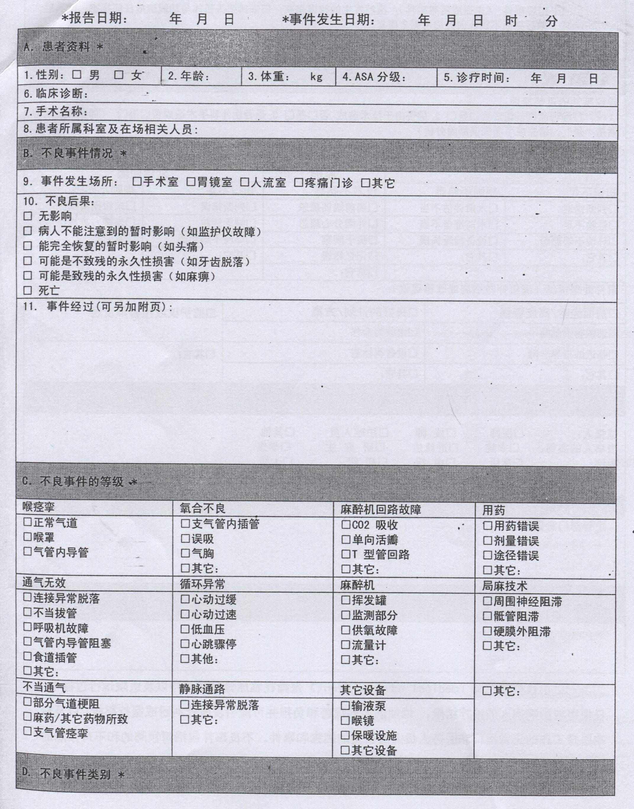

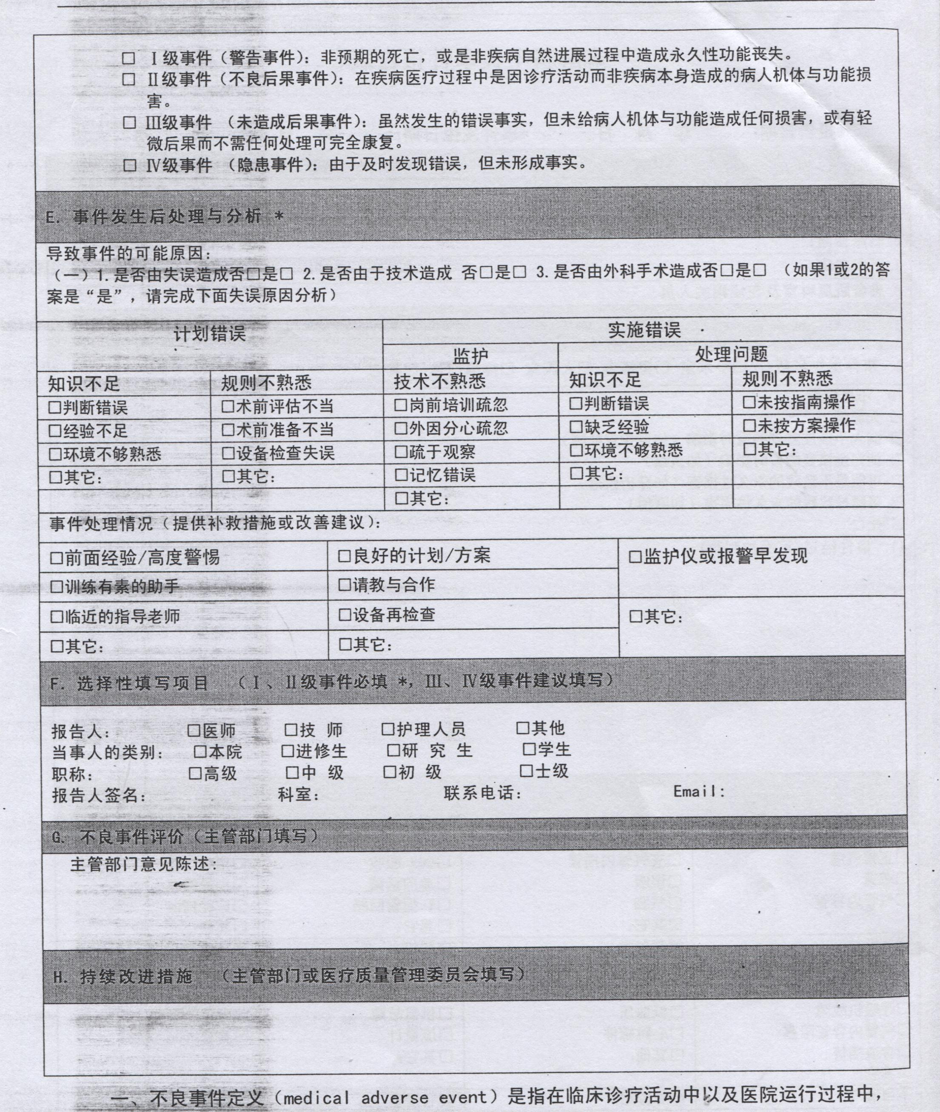 一、不良事件定义(medical adverse event)是指在临床诊疗活动中以及医院运行过程中，任何可能影响病人的诊疗结果、增加病人的痛苦和负担并可能引发医疗纠纷或医疗事故，以及影响医疗工作的正常运行和医务人员人身安全的因素和事件。不良事件包括可预防的和不可预防的两种。

二、报告范围：凡在医院内发生的或在院外转运病人时发生的不良事件均属主动报告的范围。

三、*为必填项。

**凤庆县中医医院麻醉科**

**麻醉质量管理报告表**

科别： 住院号：

床号：

|  |  |
| --- | --- |
| **基**  **本**  **情**  **况** | 姓名： 性别： 年龄： 手术日期：  ASA分级：／I／II／JII／Iv／V |
| 手术名称： |
| 麻醉方法：全麻插管／全麻喉罩／全麻／硬膜外／腰麻／臂丛  骶管／其他：  麻醉操作：CVP ／ 动脉穿刺／Swan-Ganz Cath  麻醉医师： |

|  |  |  |  |
| --- | --- | --- | --- |
| 呼  吸 | 牙齿破裂／牙齿松动 口  喉痉挛，梗阻 口  误吸 口 | 鼻出血或其他呼吸道损伤口  未能按计划完成插管 口 | 口唇损伤口  意外拔出气管  导管 口 |
| 低氧(Sp02<90%)  (≥1 0min) 口  高二氧化碳血症  (≥lOmin) 口 | 单肺通气失败 口  气胸 口 | 需要新插管口  支气管痉挛口 |
| 循  环 | 死亡 口  心跳骤停 口  脑出血 口 | 心肌缺血 口  心 衰 口  肺水肿 口 | 心律失常口  肺梗塞 口  脑梗塞 口 |
| 局  麻 | 阻滞失败，阻滞不足口  局麻药毒性反应 口 | 硬膜外穿刺进入蛛网膜下腔口 | 外周神经损伤口 |
| 其  它 | 体温升高 口  体温降低 口 | 药物反应（过敏／休克） 口  恶心呕吐 口 | 仪器失灵口  用药错误口、 |